《芒市芒晃村片区控制性详细规划》公示稿

芒市自然资源局
项目名称：芒市芒晃村片区控制性详细规划
申报类别：控制性详细规划
组织编制单位：芒市自然资源局
公示类别：批前公示
公示时限：30 天
公示地点：芒市自然资源局公示栏
公示网址：www.dhms.gov.cn
公示组织单位：芒市自然资源局
公示说明

1.《芒市芒晃村片区控制性详细规划》经芒市城市建设规划审查例会 2020 年 4月28日第四十五次会议审议通过，现按有关规定进行批前公示。
备注：对以上公示项目有异议者，请在公示期间以书面形式将意见和建议反馈到芒市自然资源局规划中心（芒市胞波路 115 号）
联系人：高明世
联系电话：0692-2100556
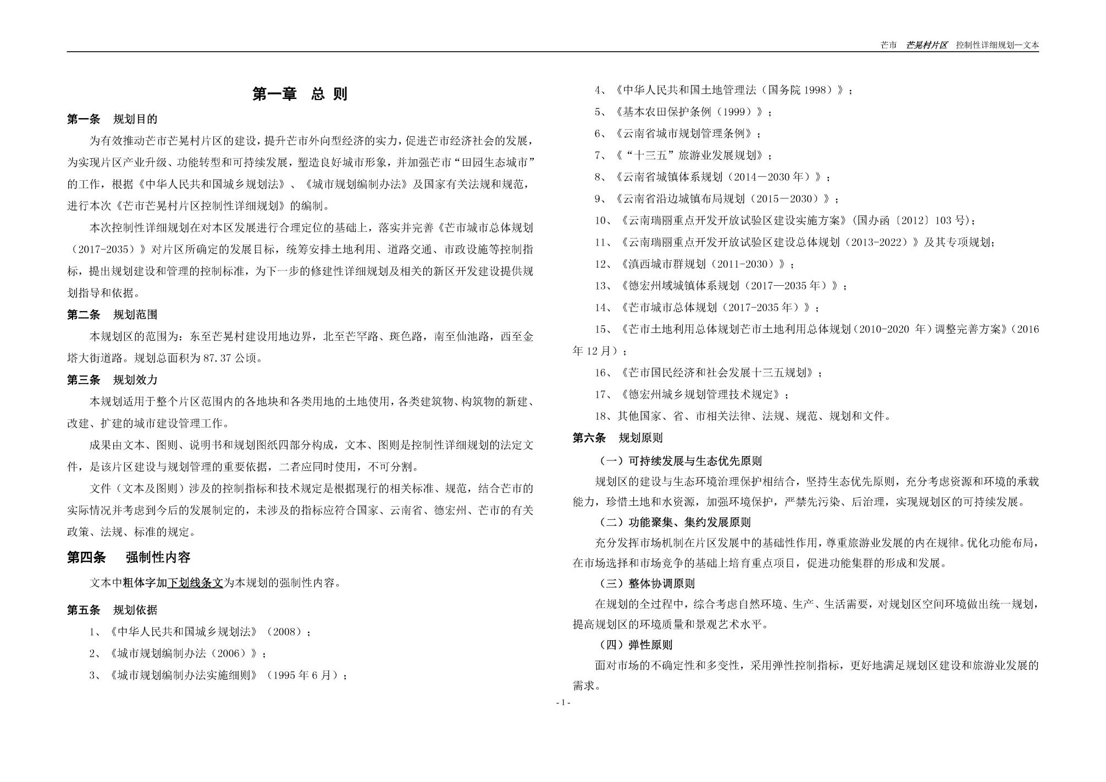

《芒市芒晃村片区控制性详细规划》文本

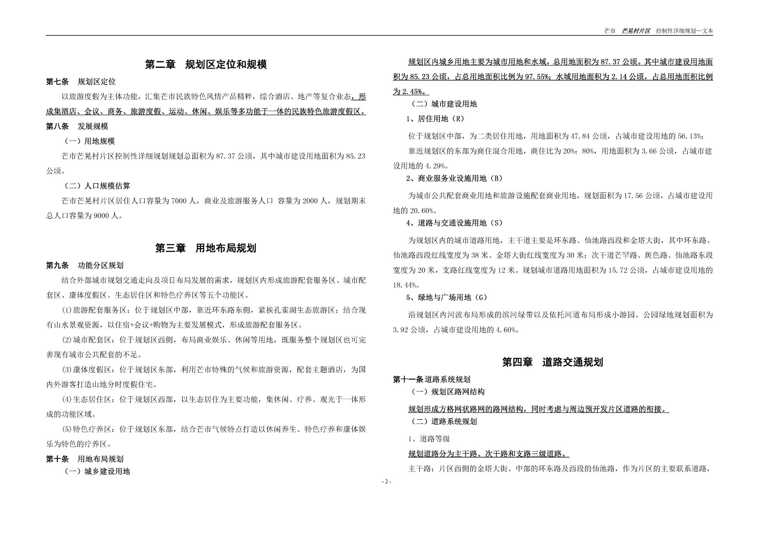
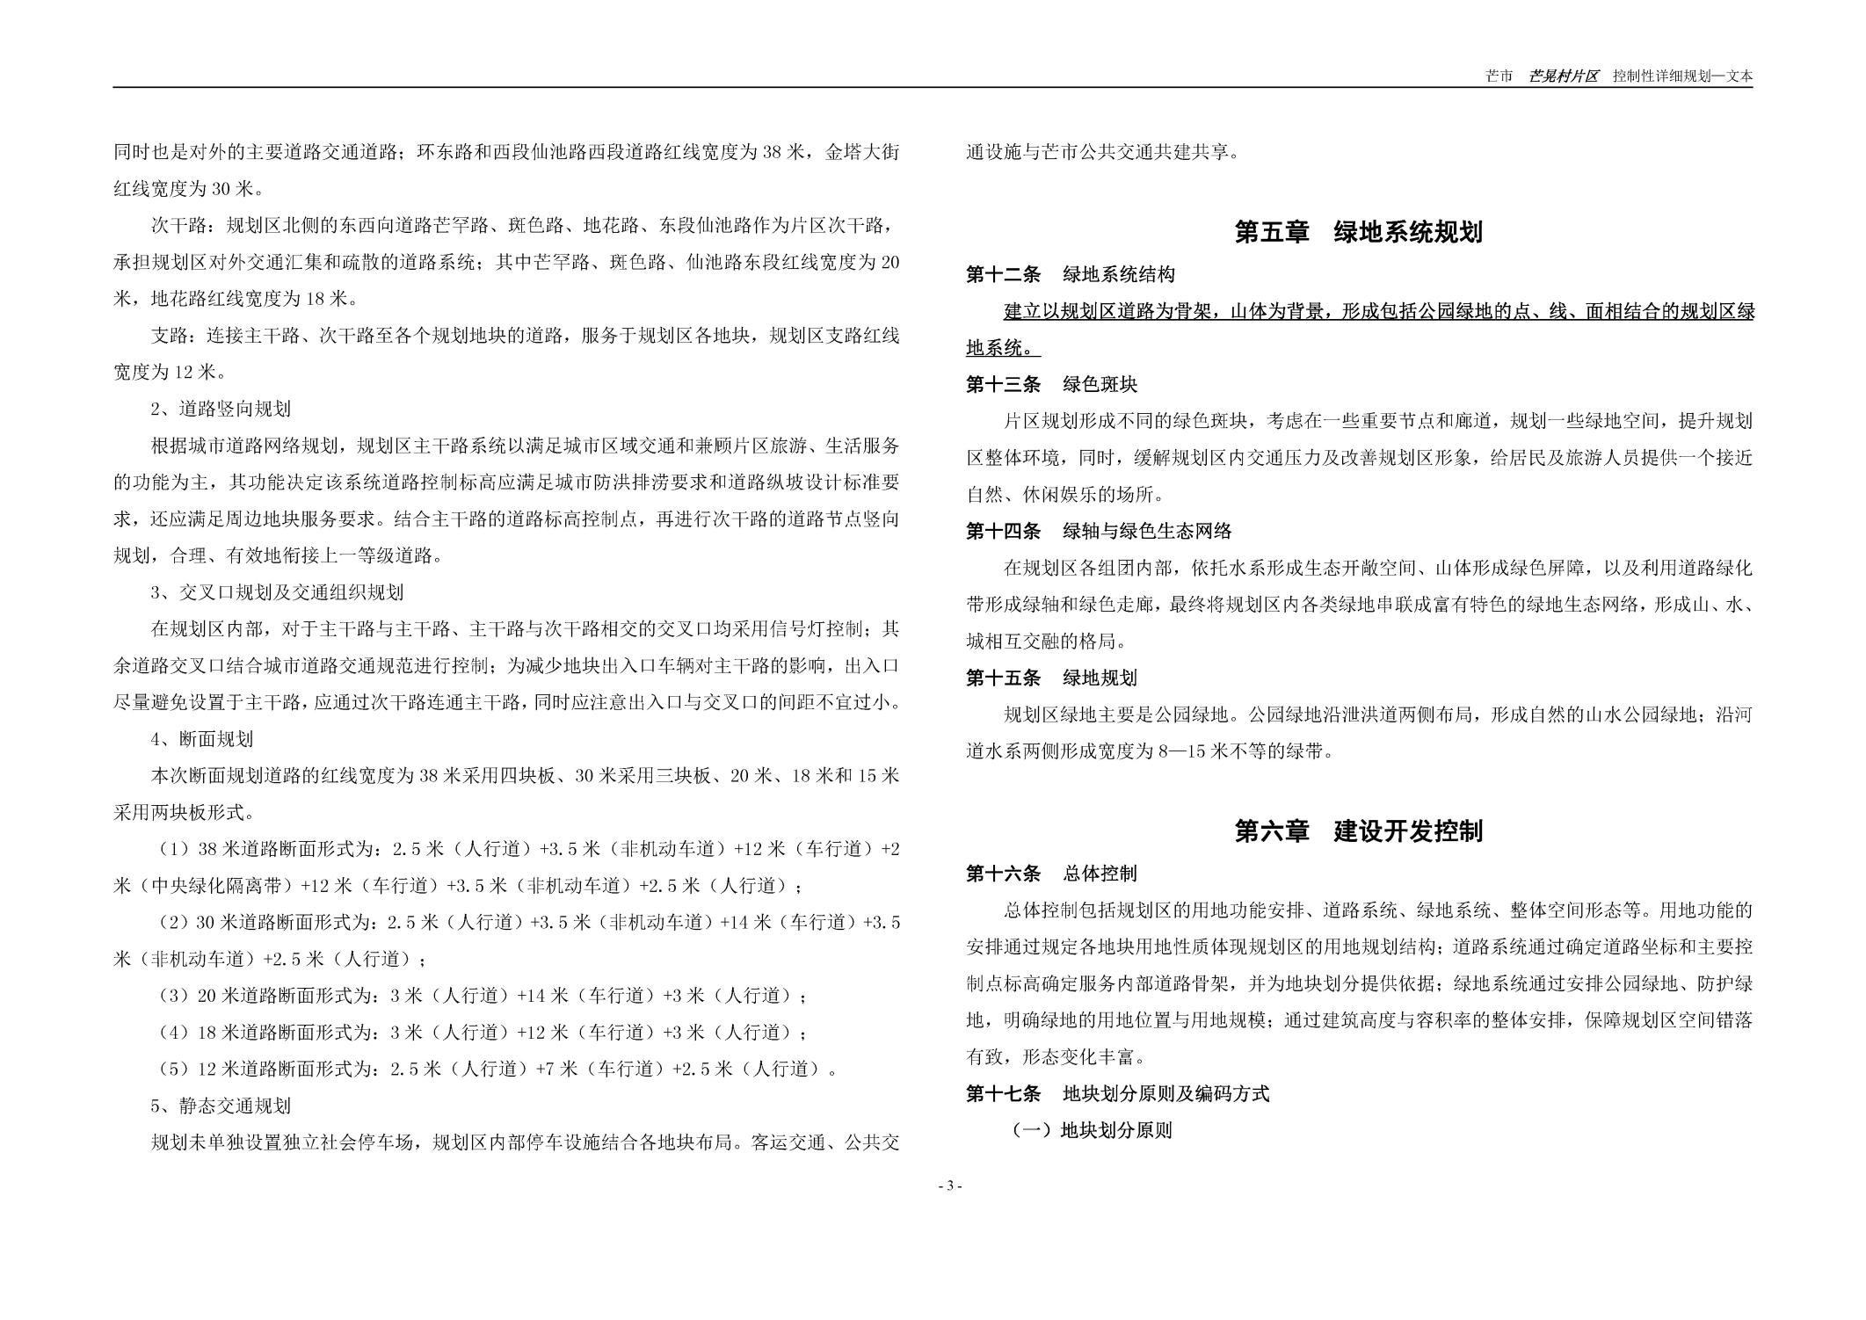

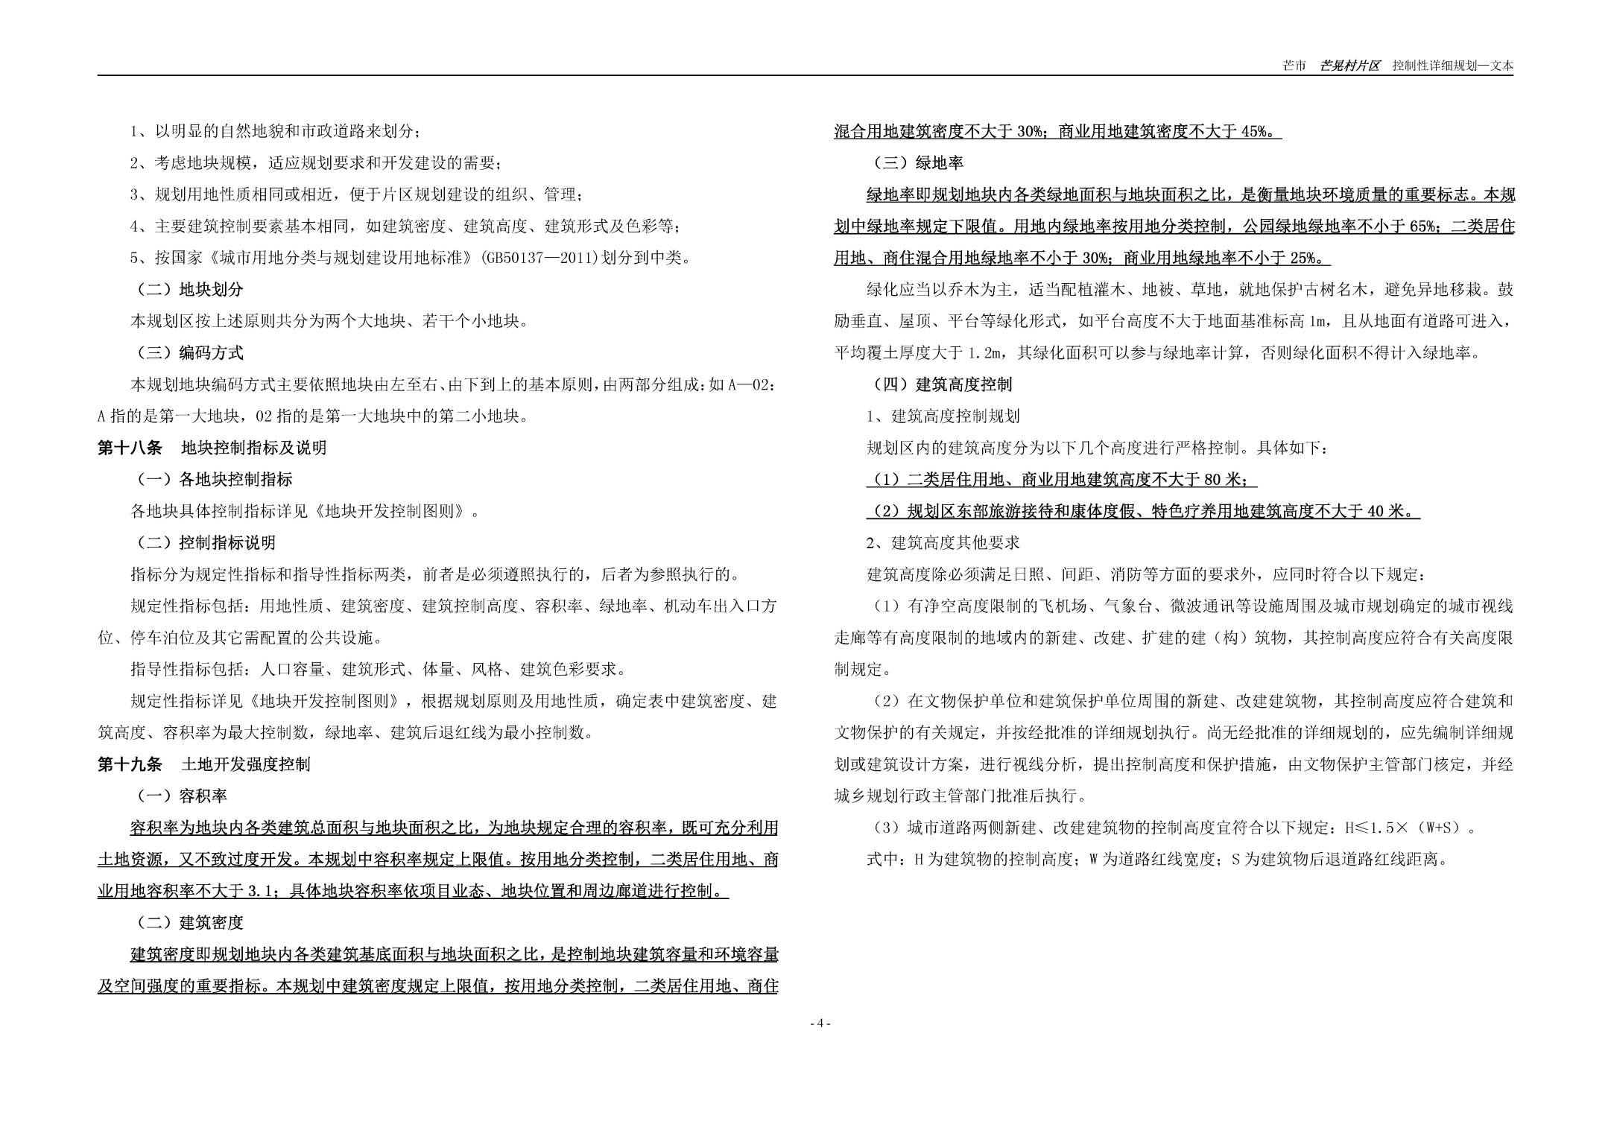

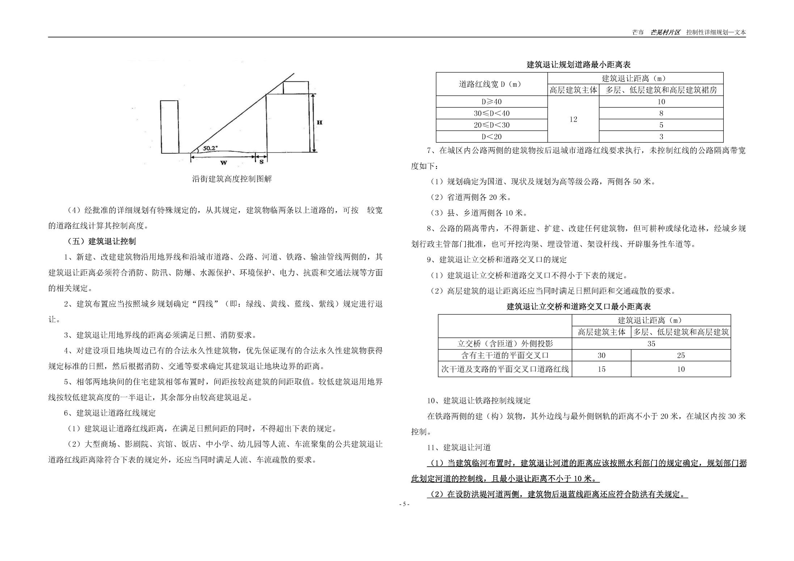

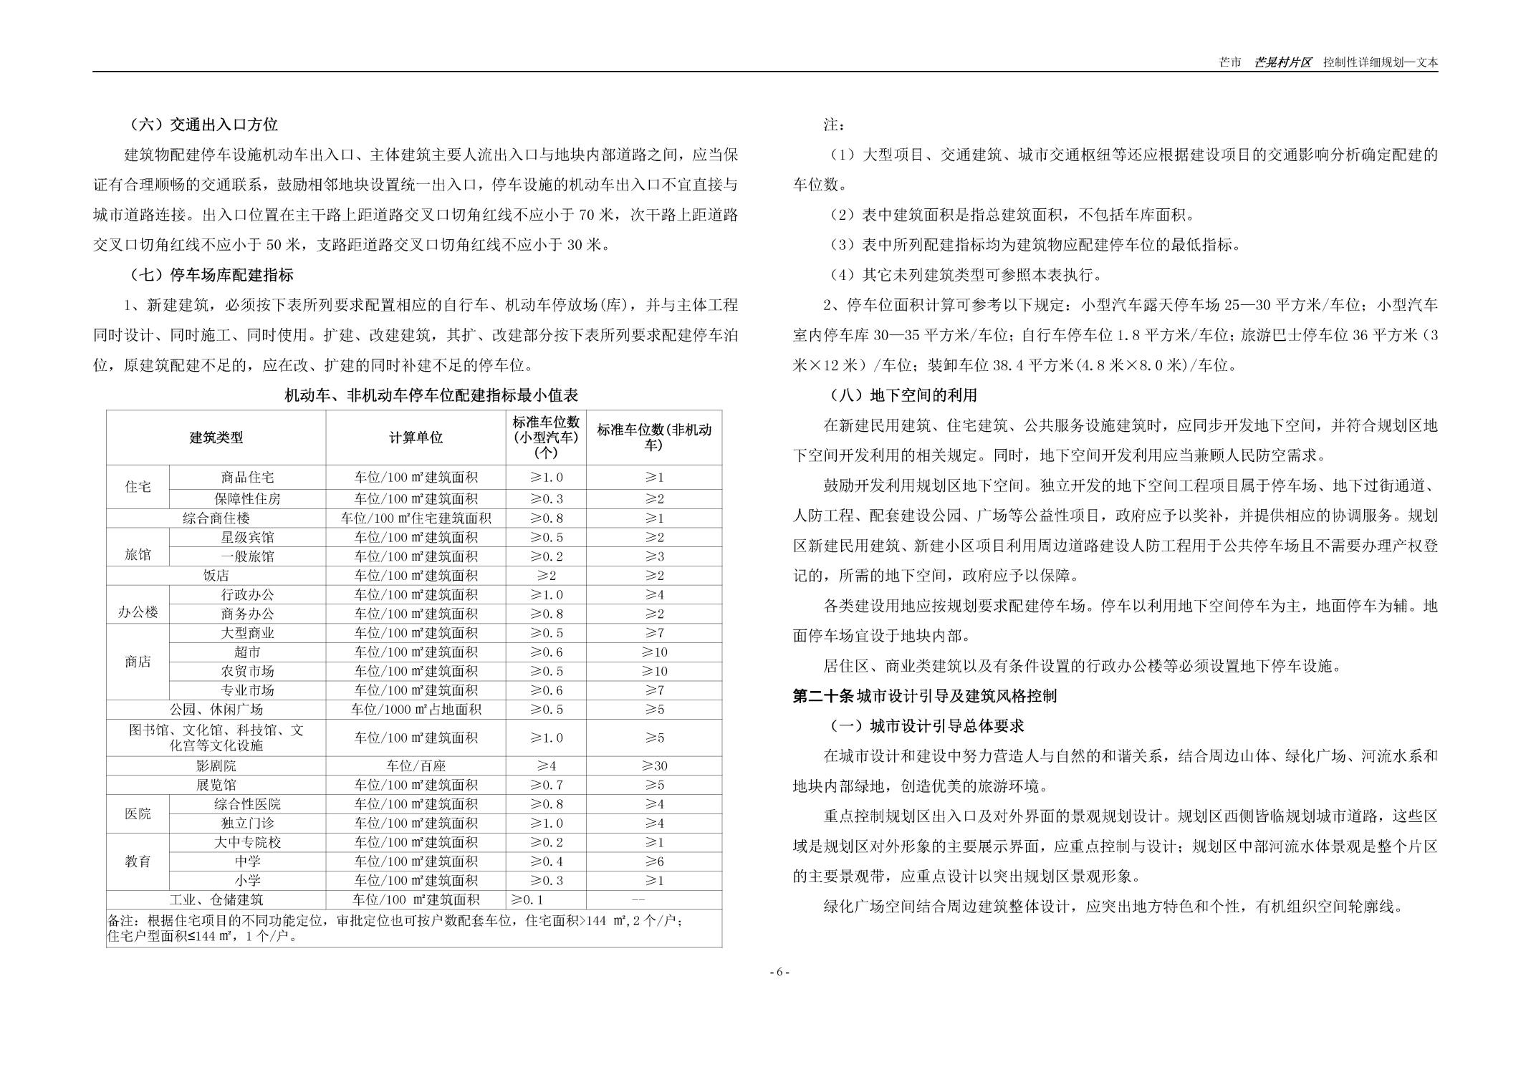

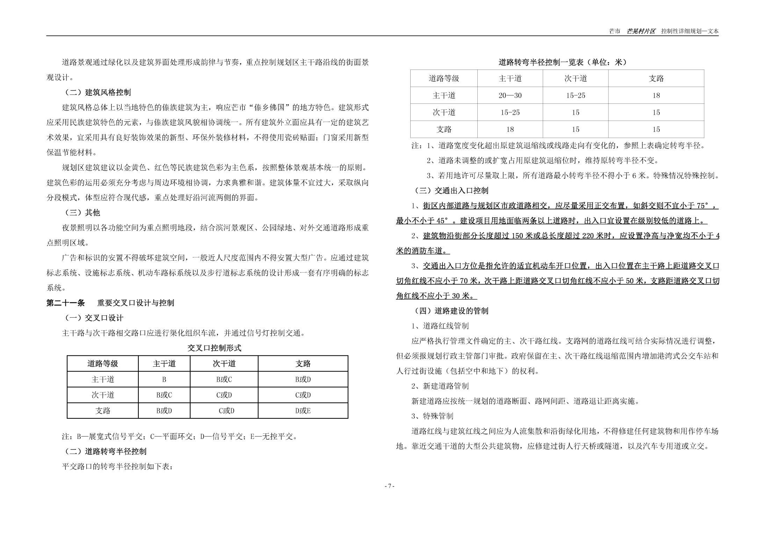

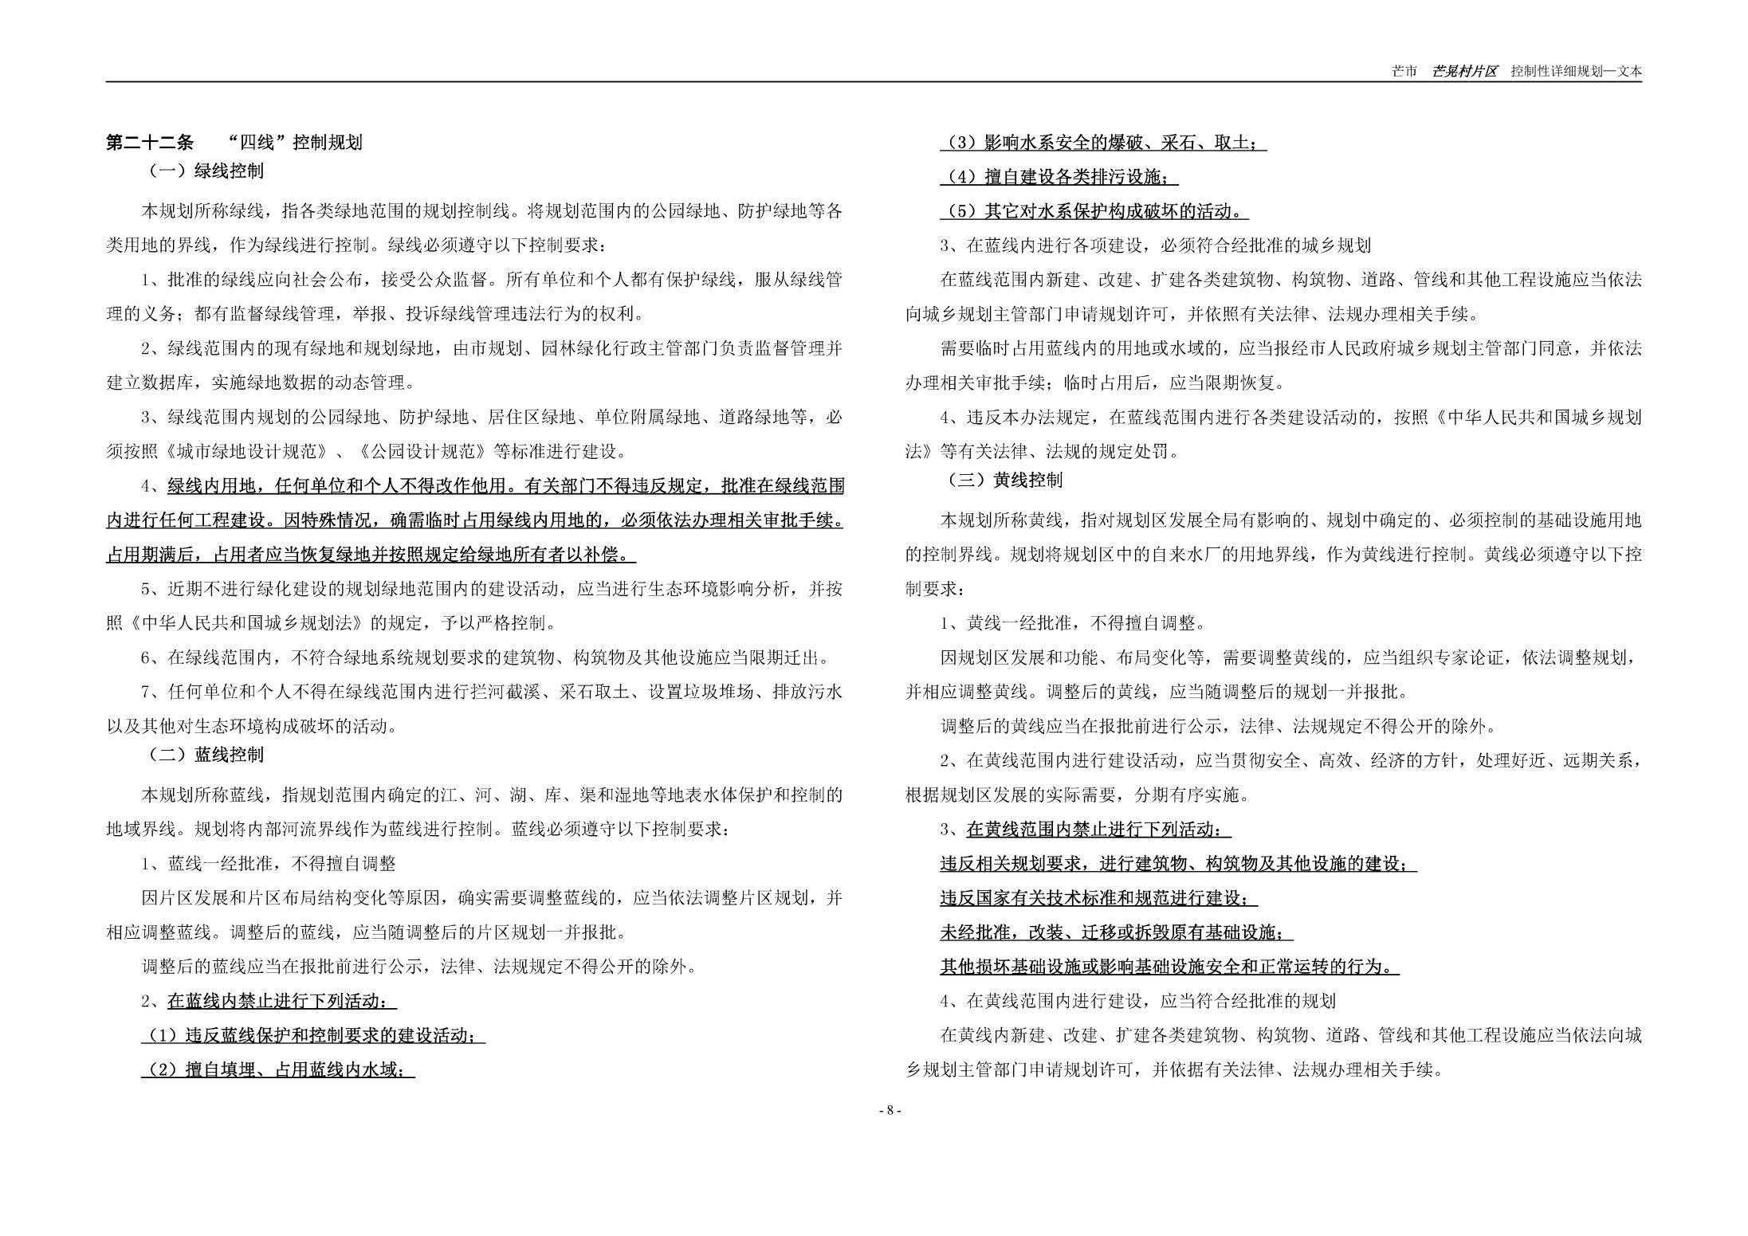

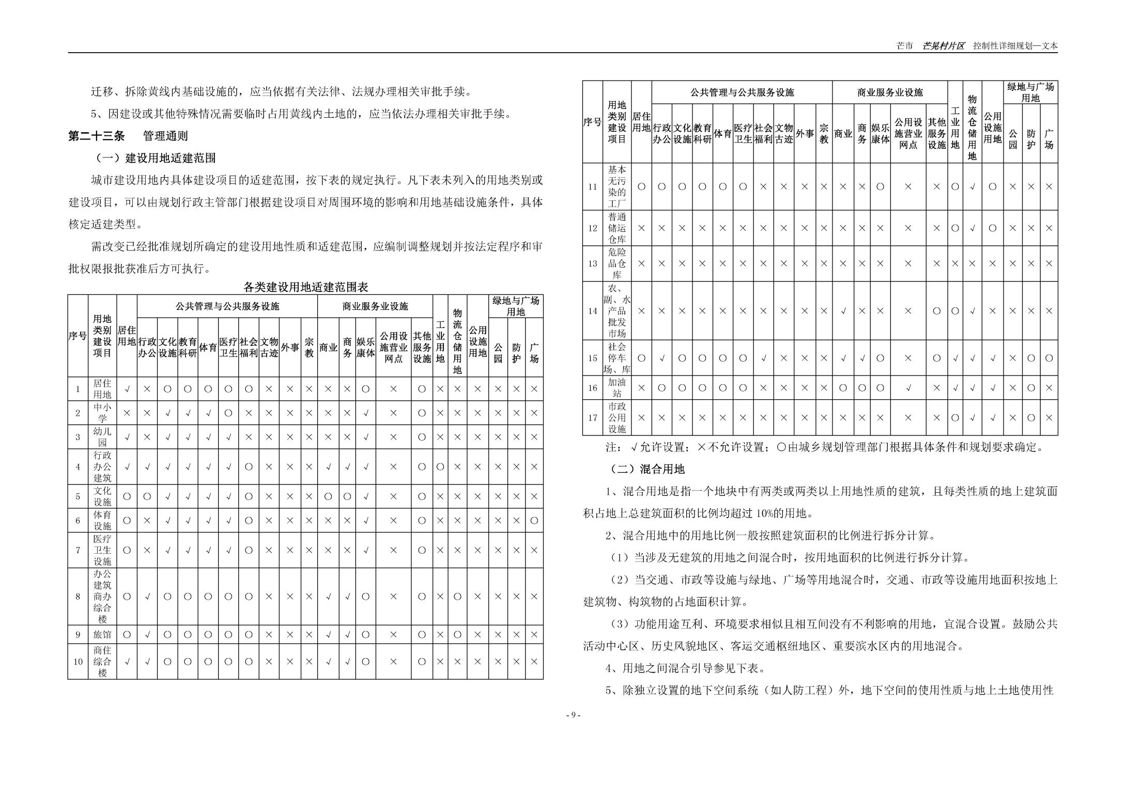

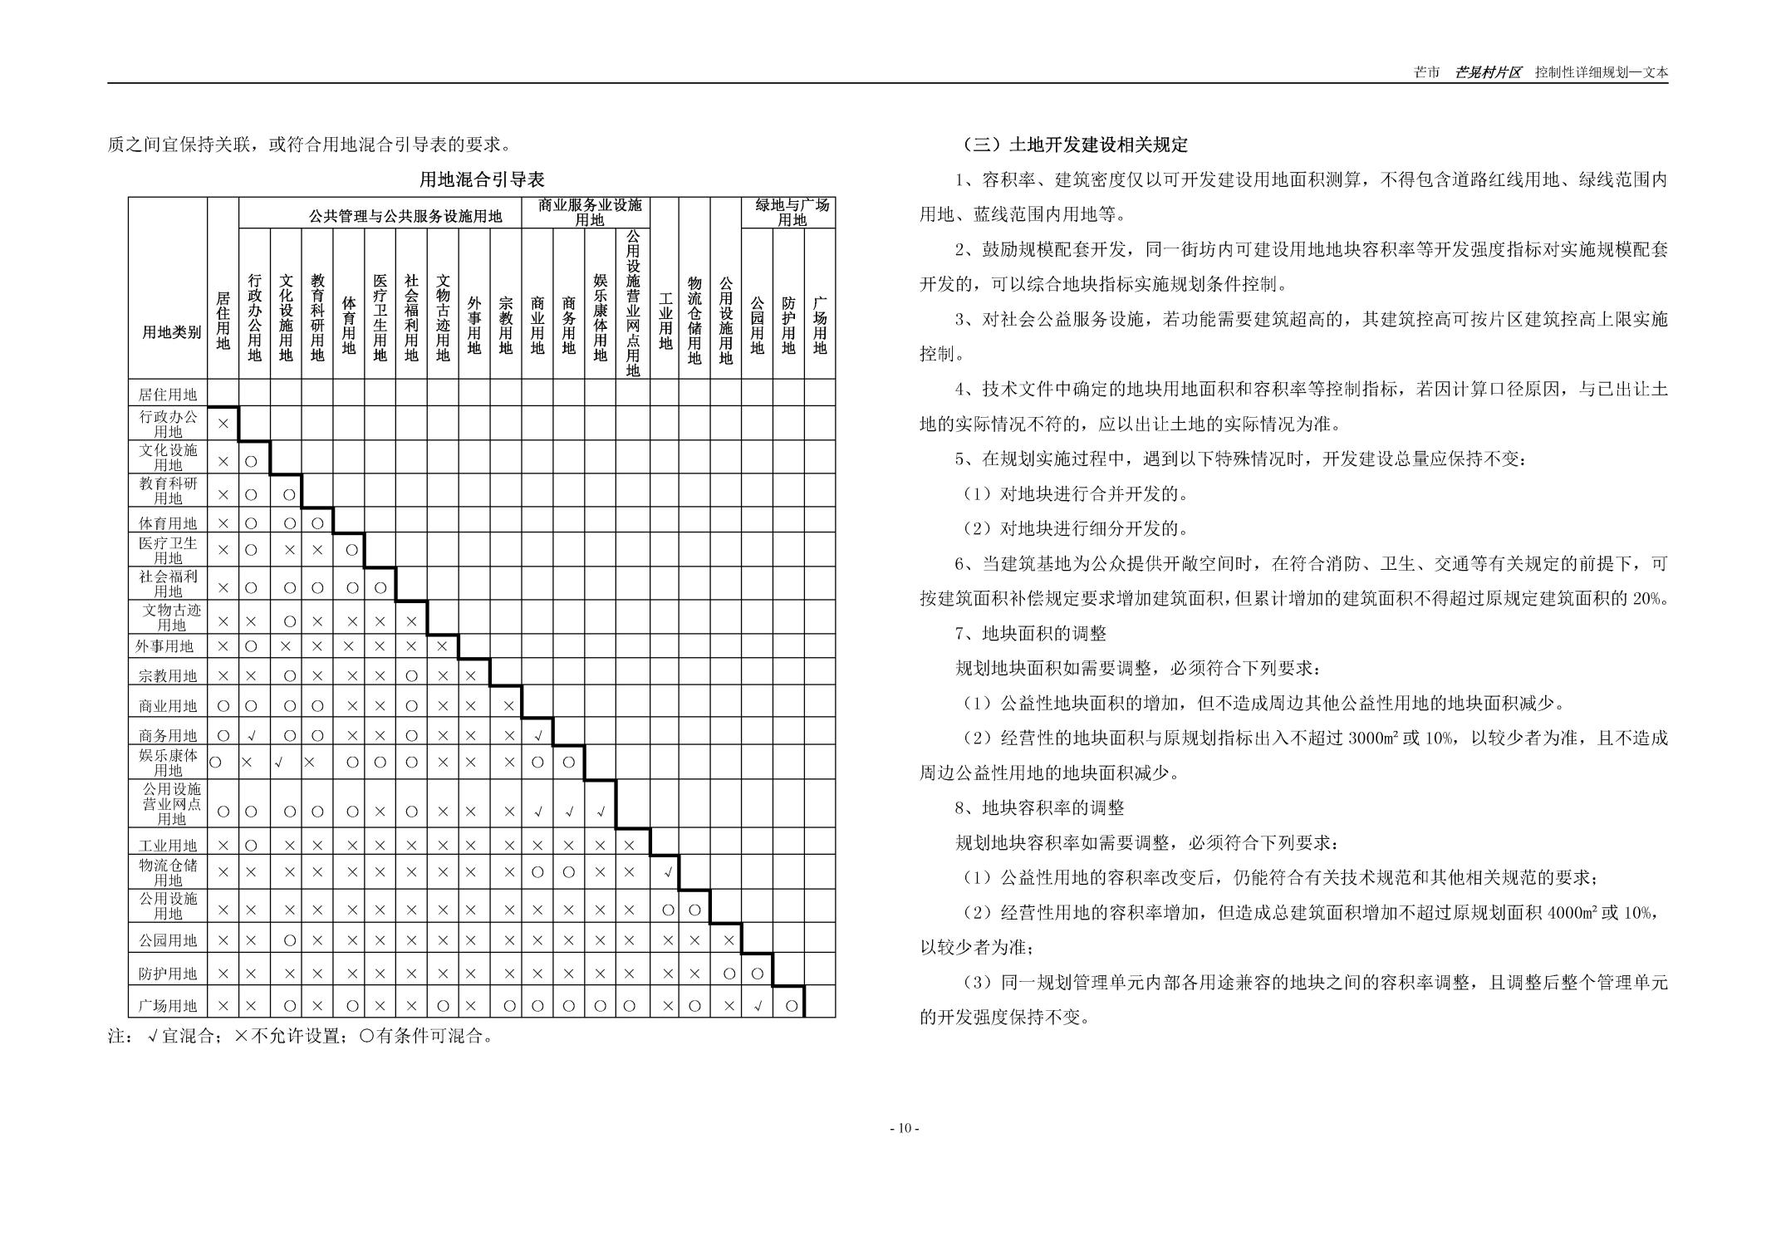

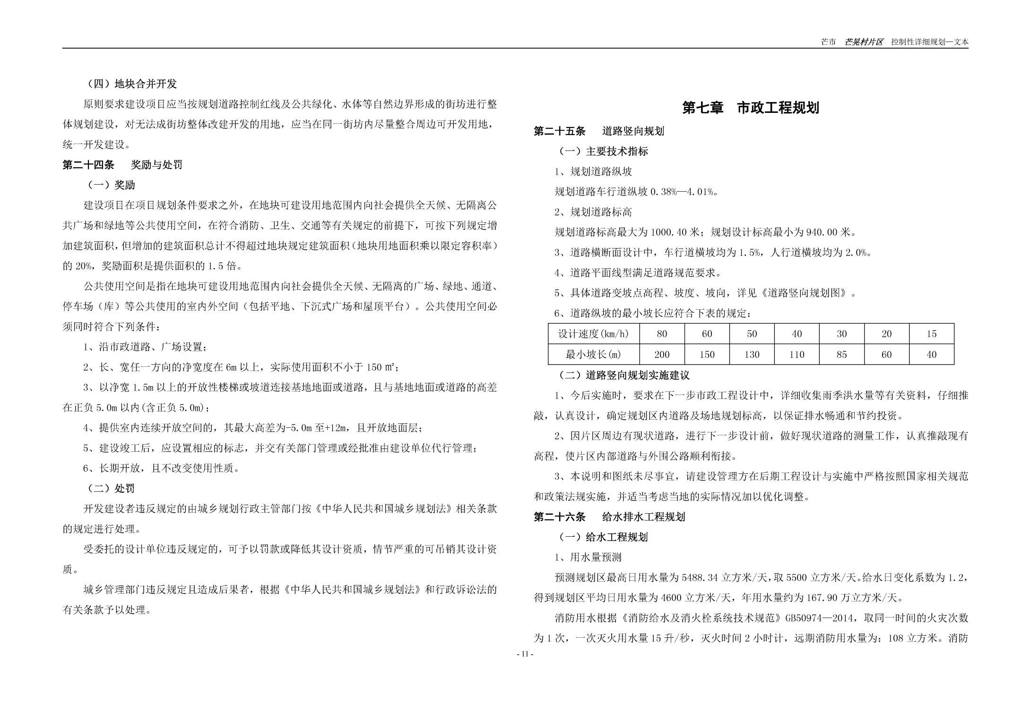

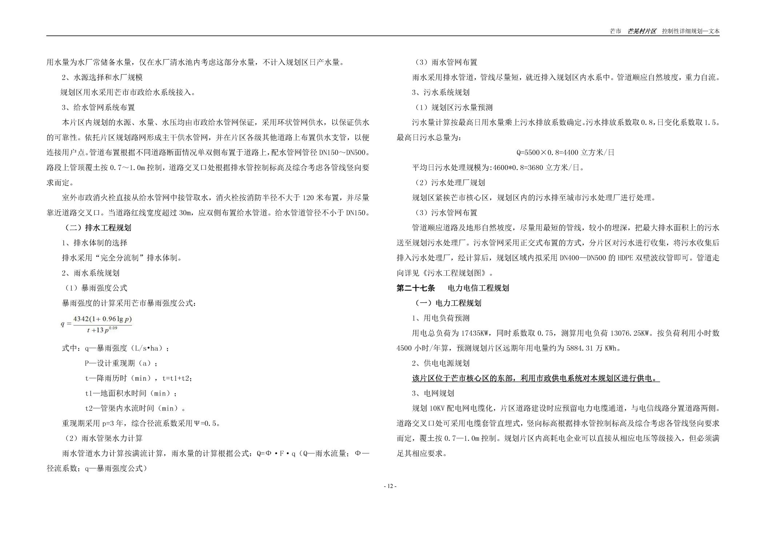

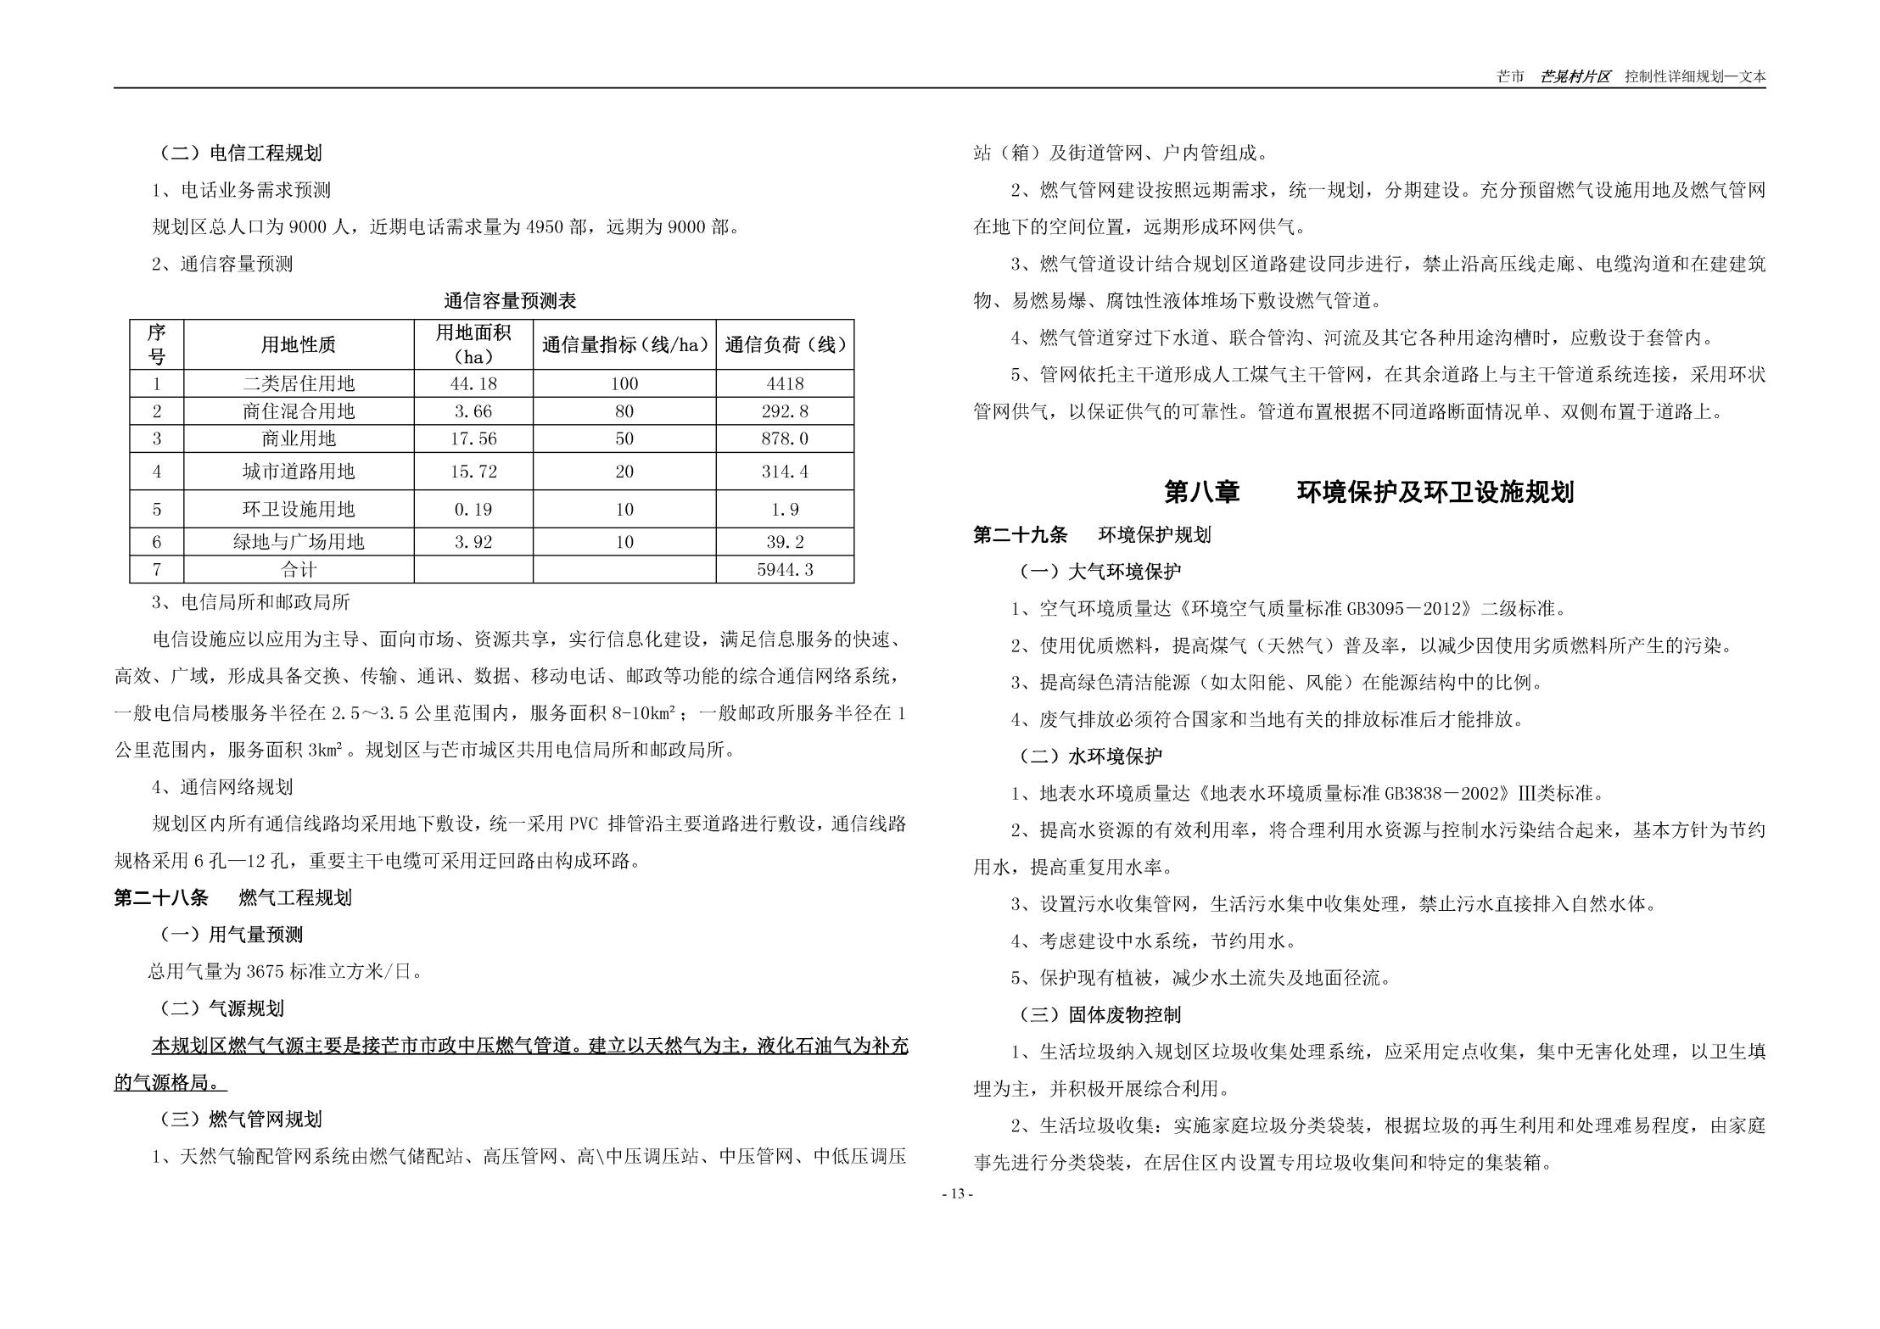

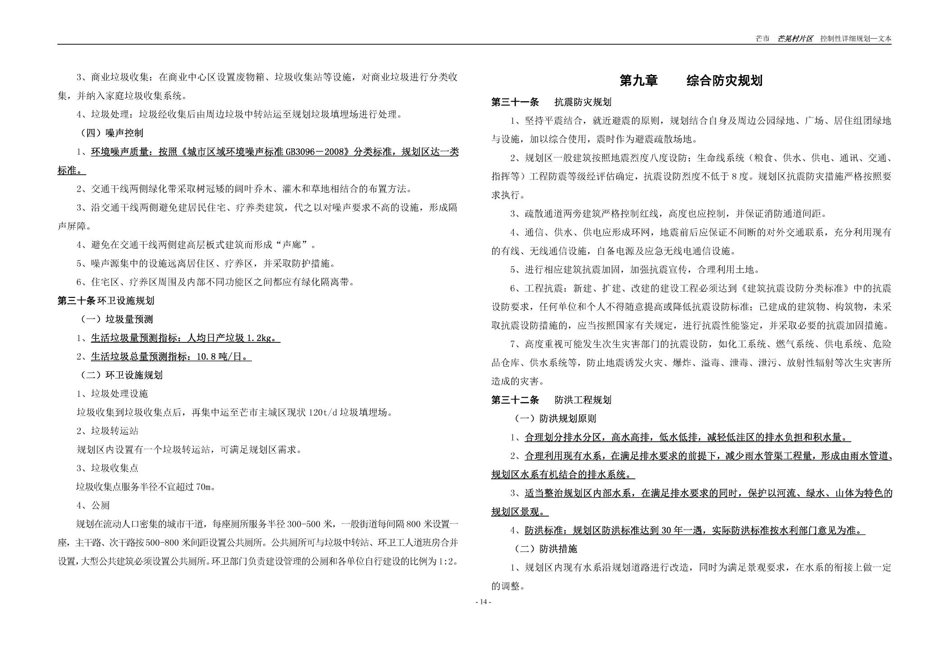

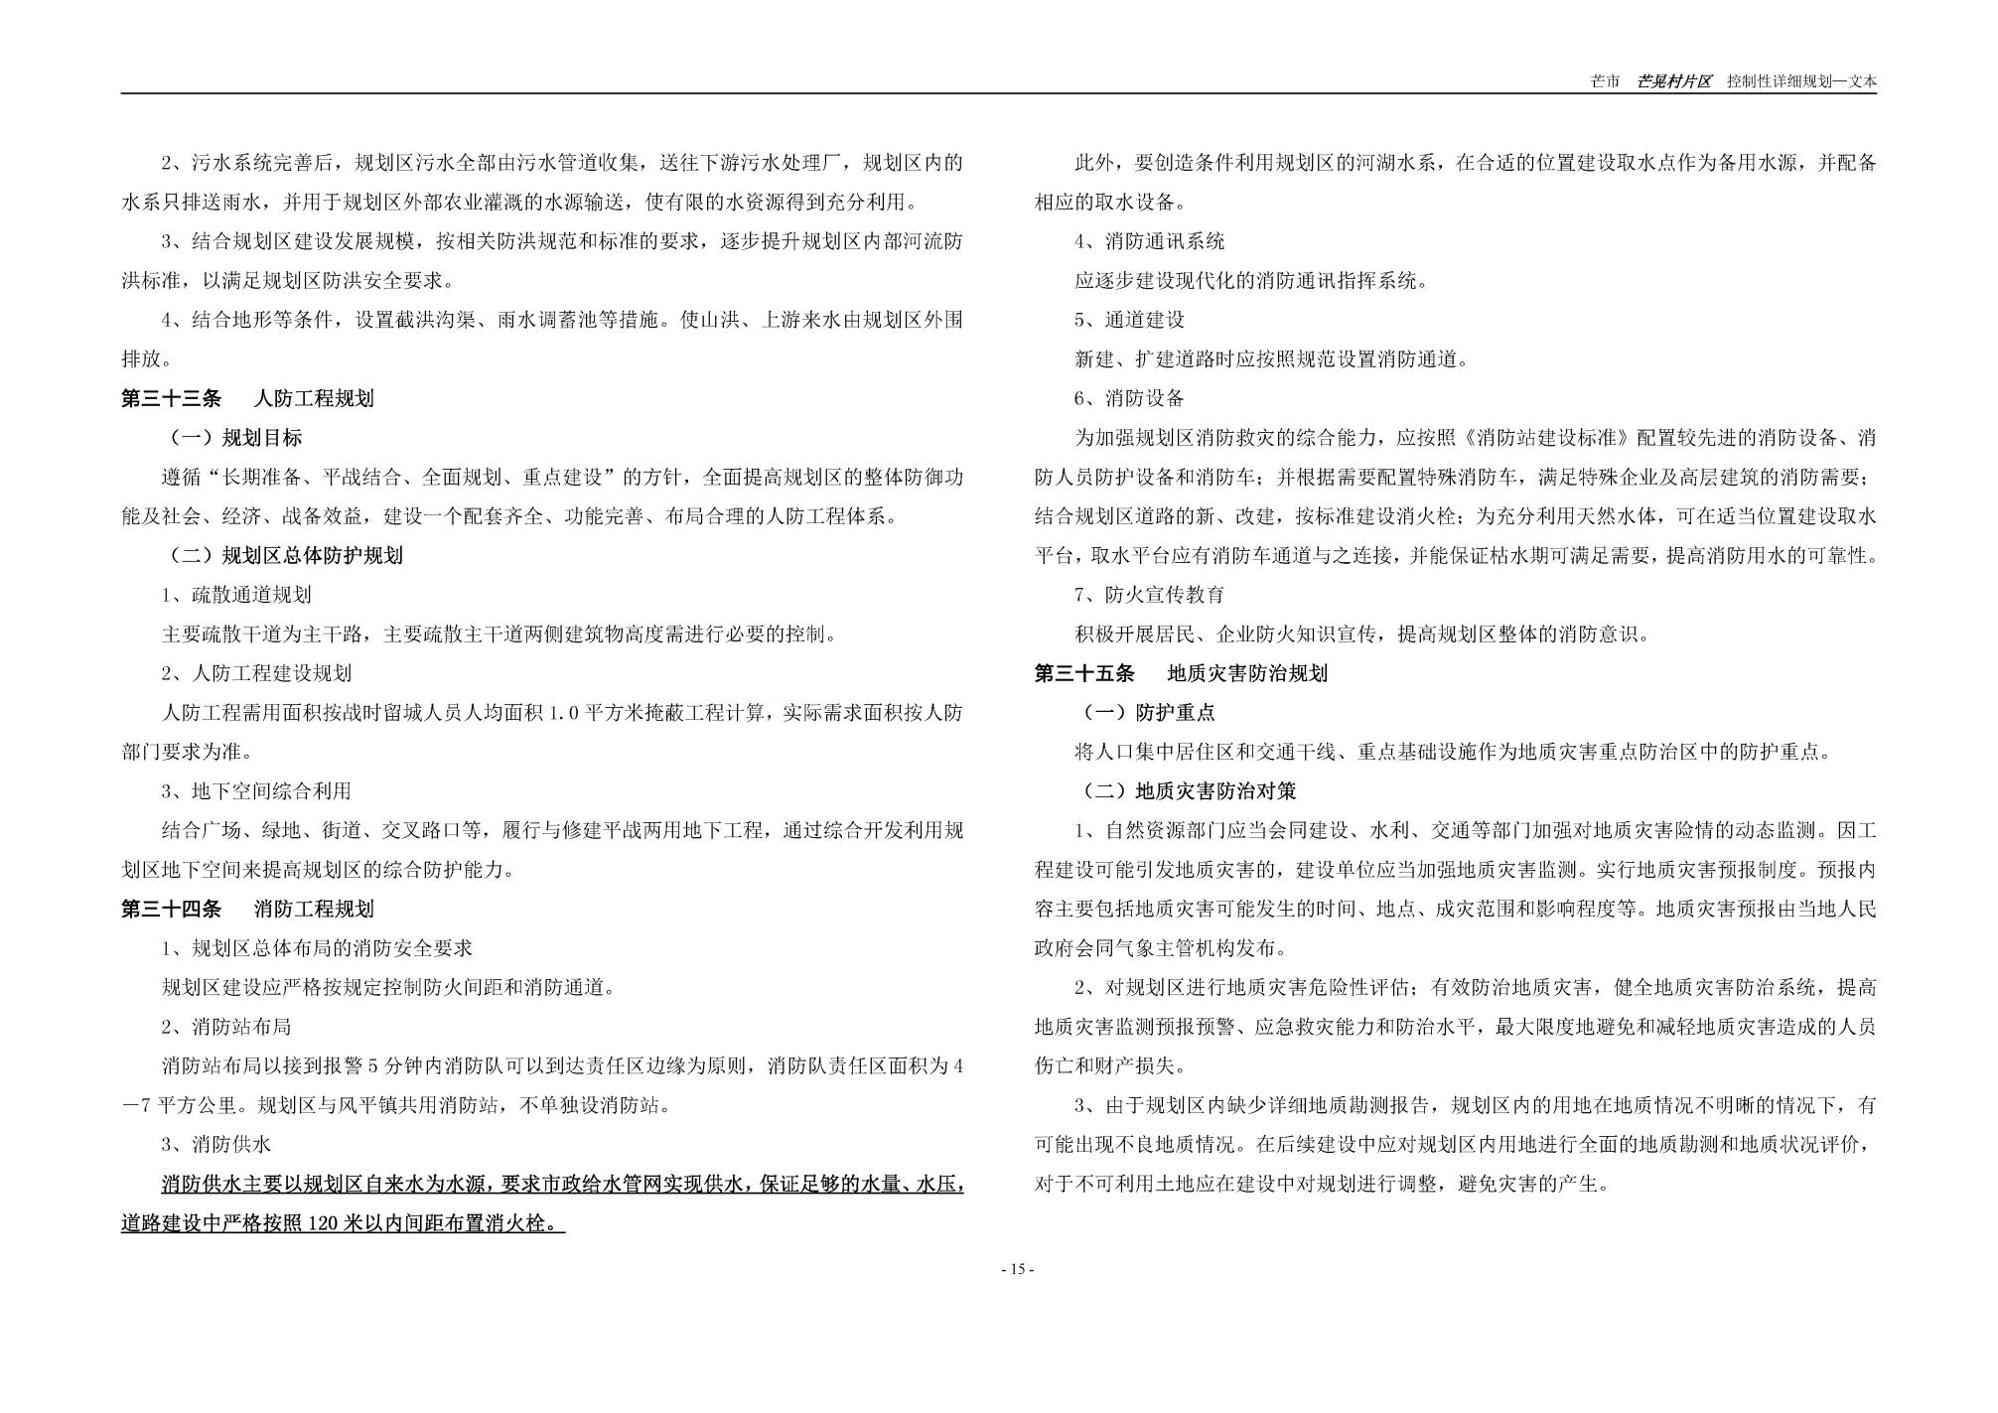

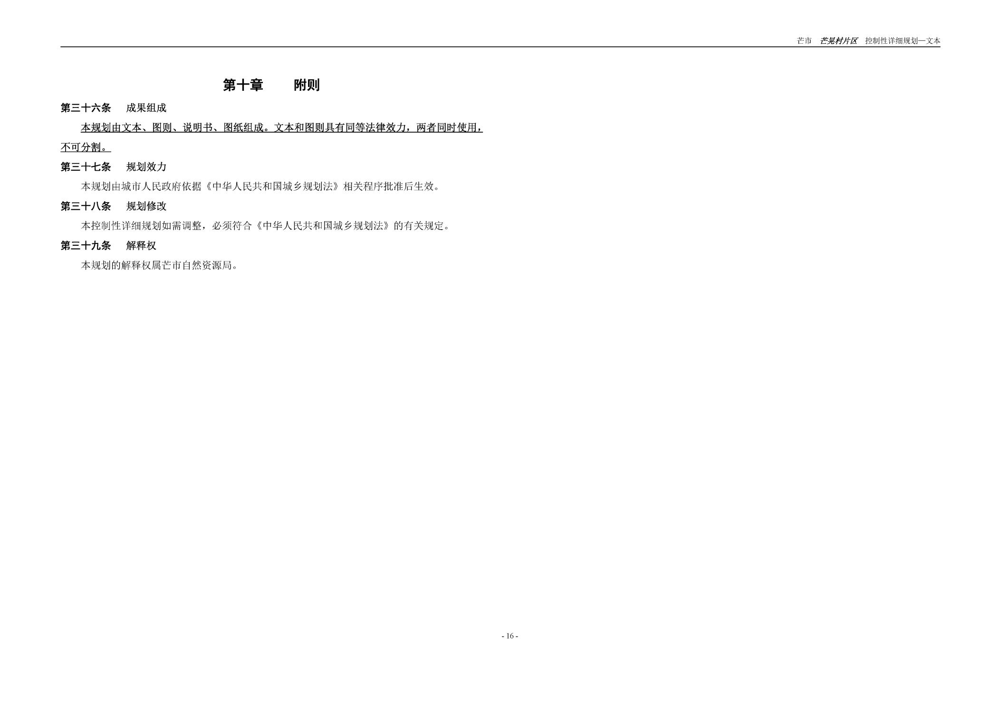

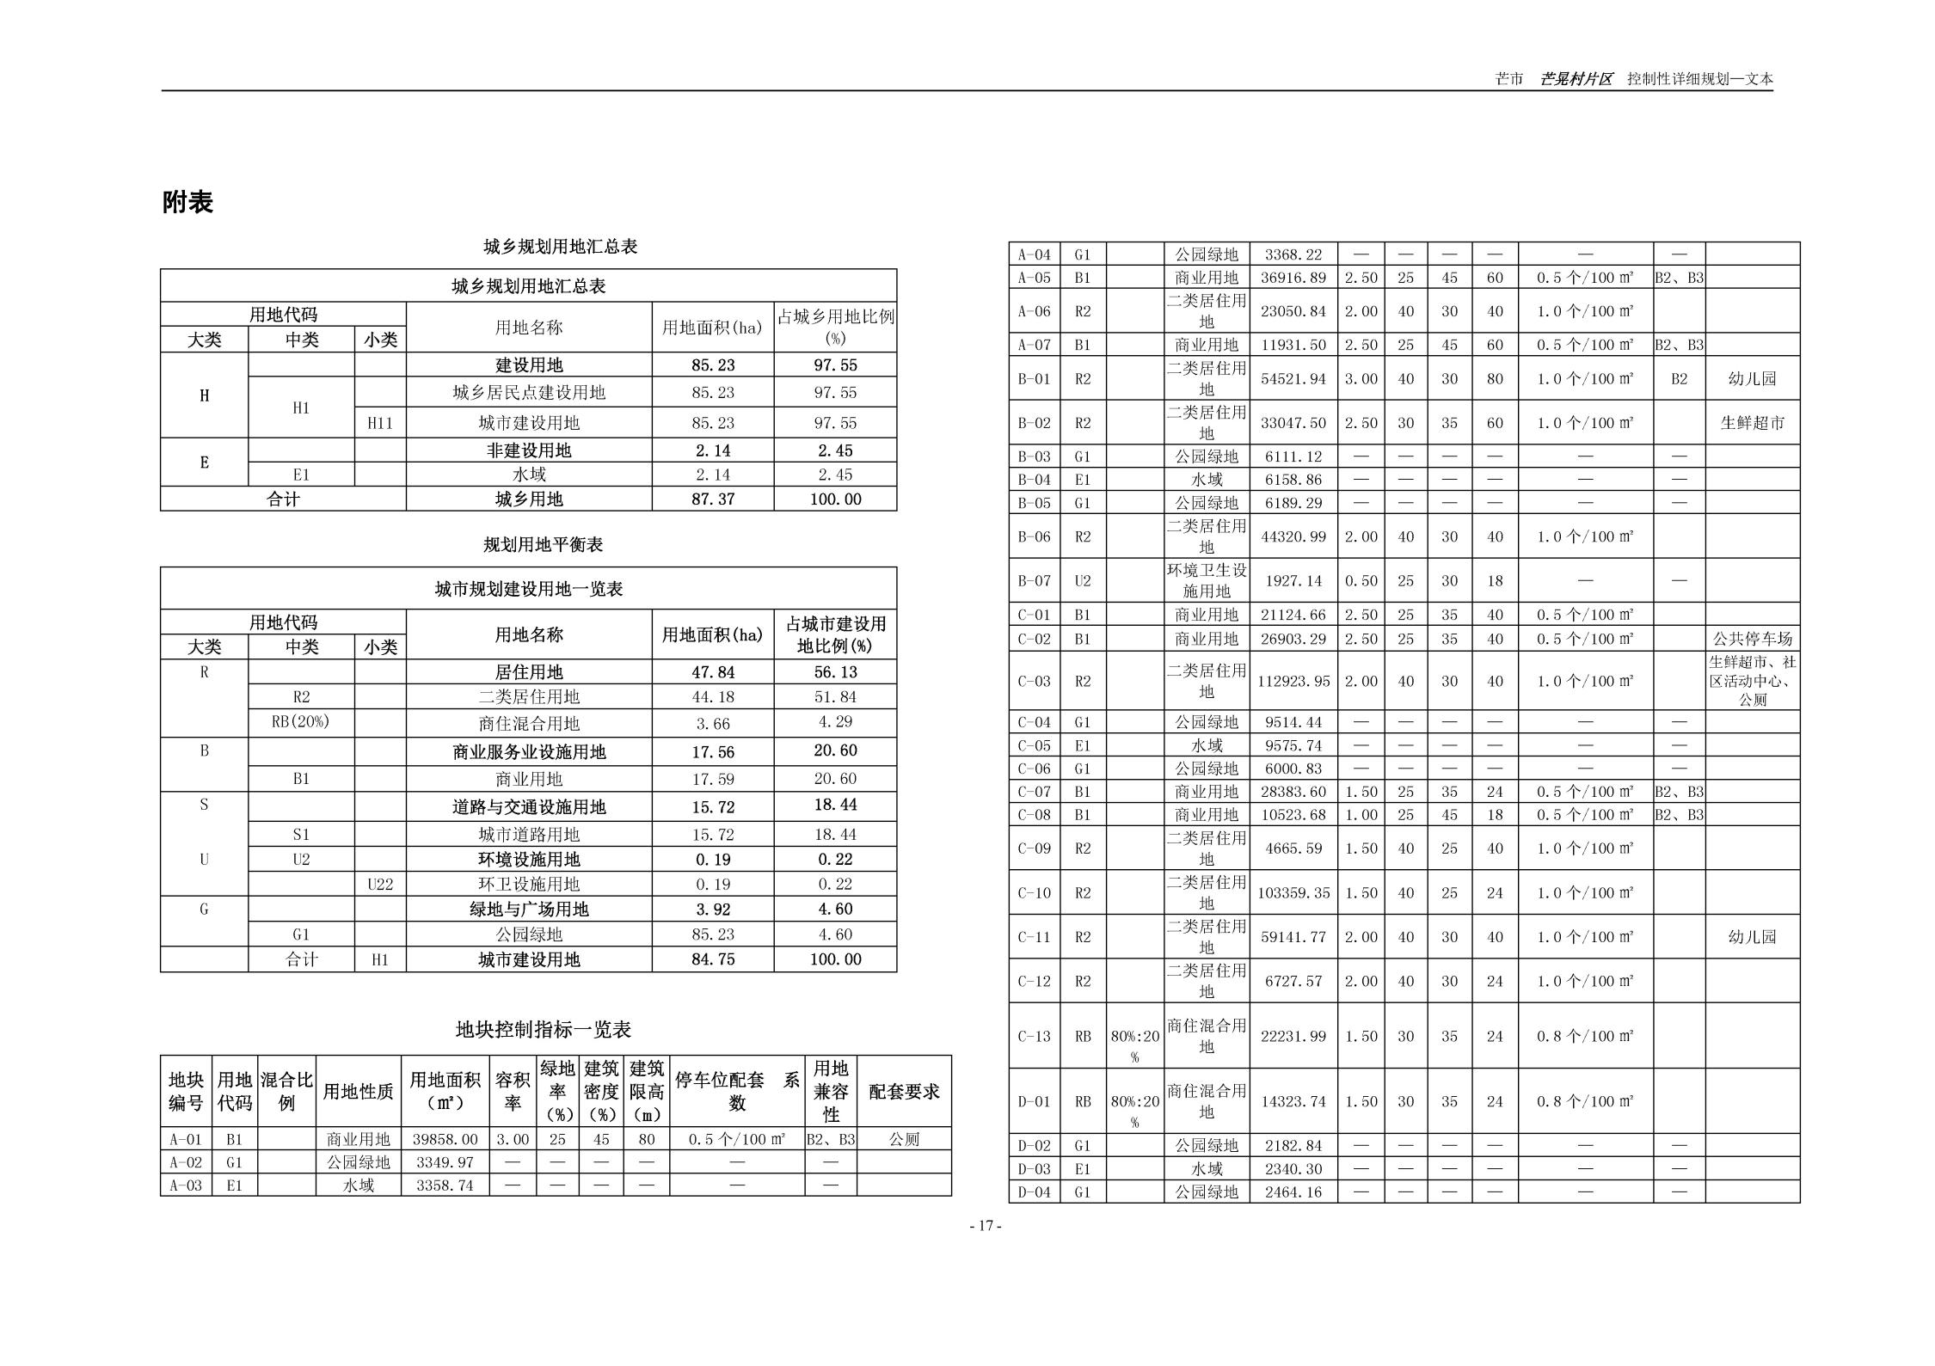

01
区位及规划范围
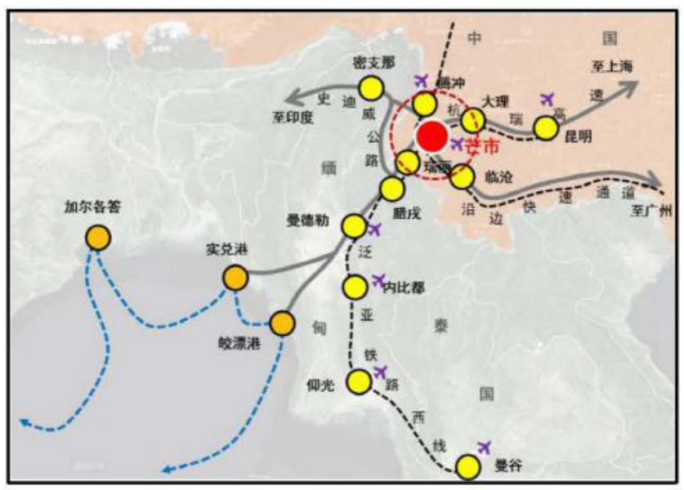
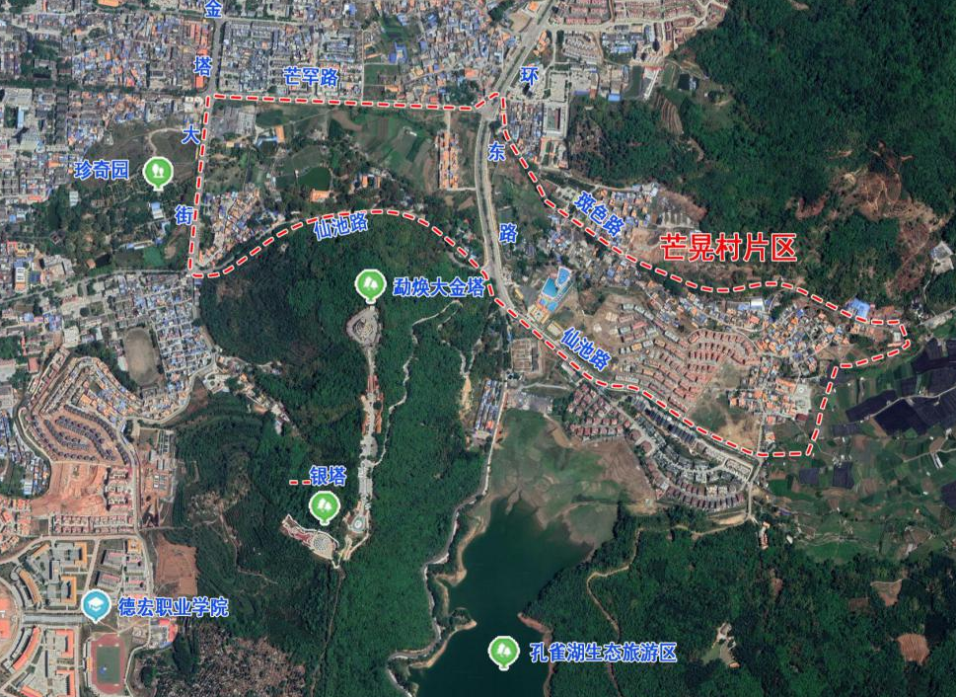

项目所在地位于芒市市区东部，同时位于芒市规划中心城区范围线内，距离芒市现状城市中心区约2公里。

规划范围东至芒晃村边界，北至芒罕路、斑色路，南至仙池路，西至金塔大街。规划总面积为86.89公顷。

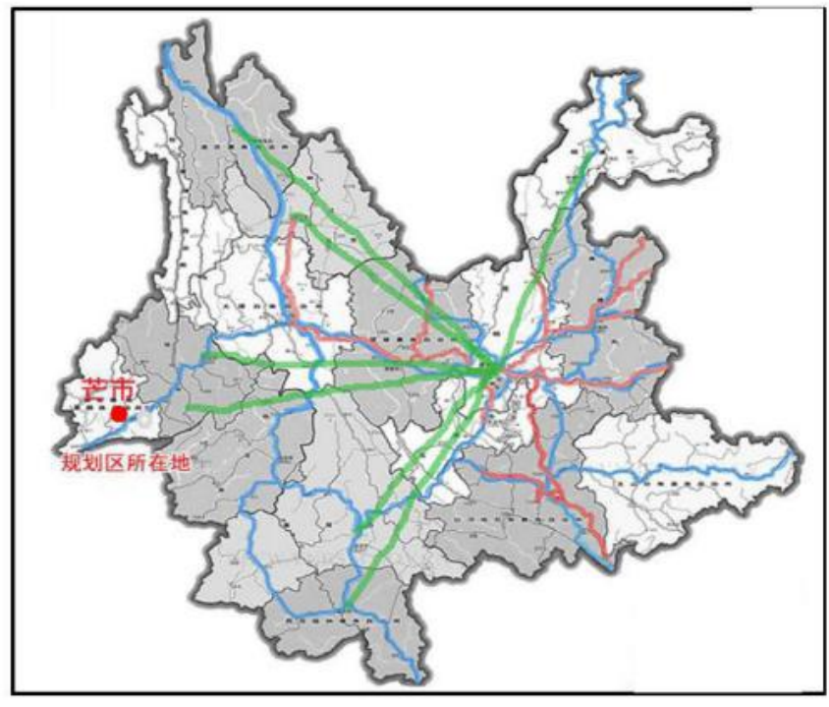

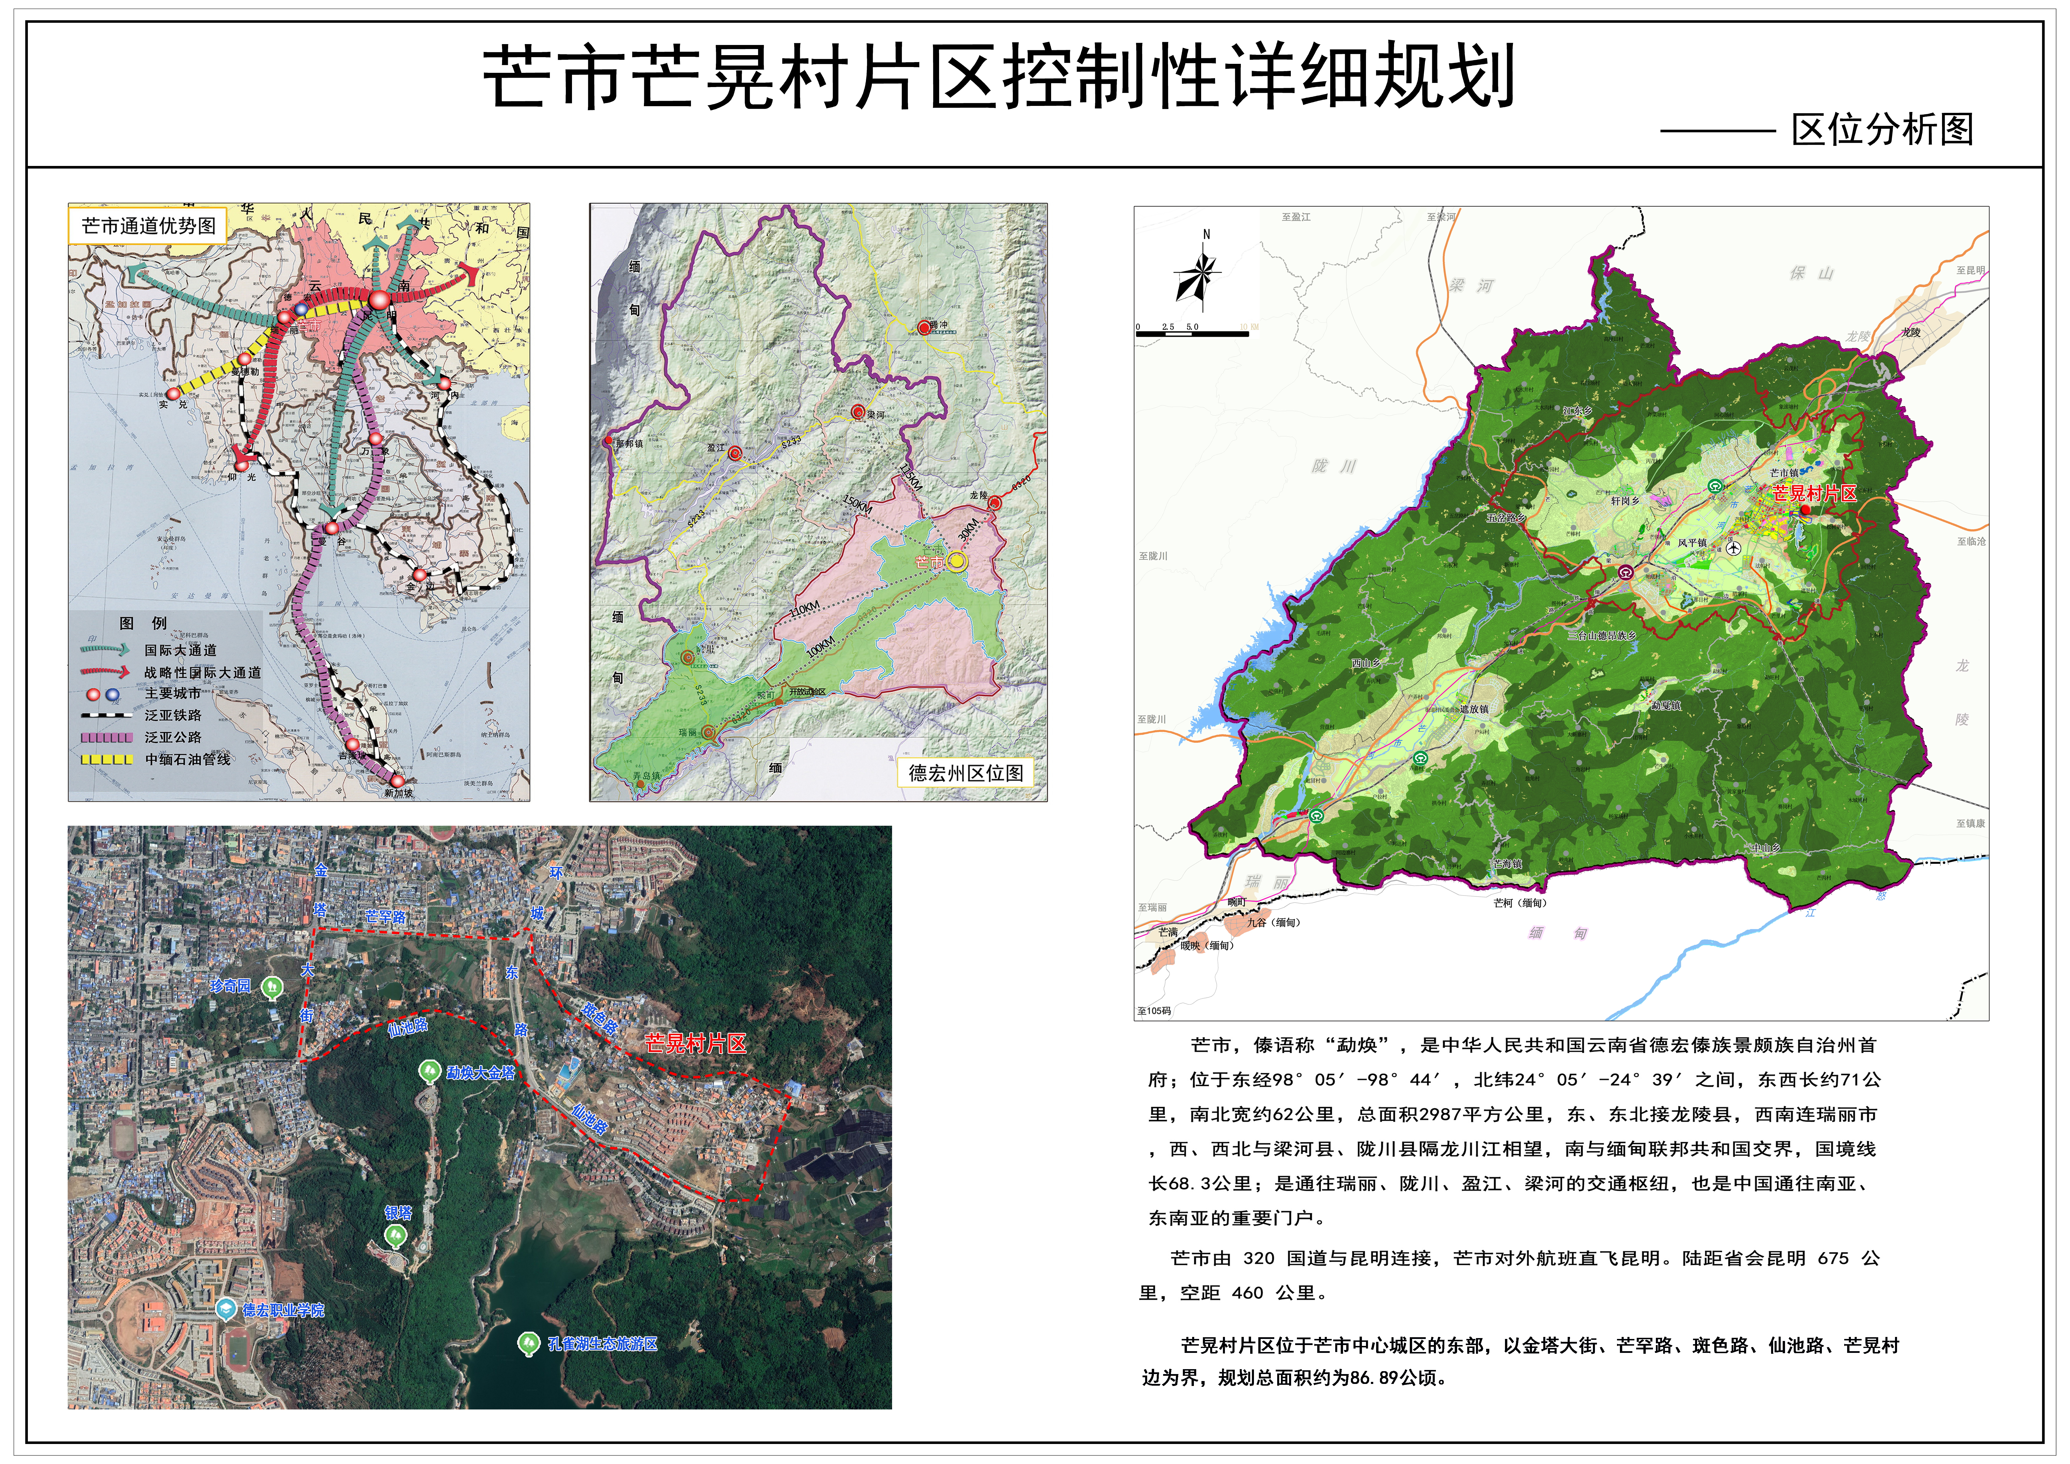

上位规划衔接
02

- 与《芒市土地利用总体规划（2010-2020年）调整完善方案》衔接，规划范围位于城市建成区内，不涉及永久基本农田及生态保护红线，符合土地利用的相关要求。
- 与《芒市城市总体规划（2017-2035年）》衔接，规划范围内主要是商业用地、居住用地和少量的康体娱乐用地。

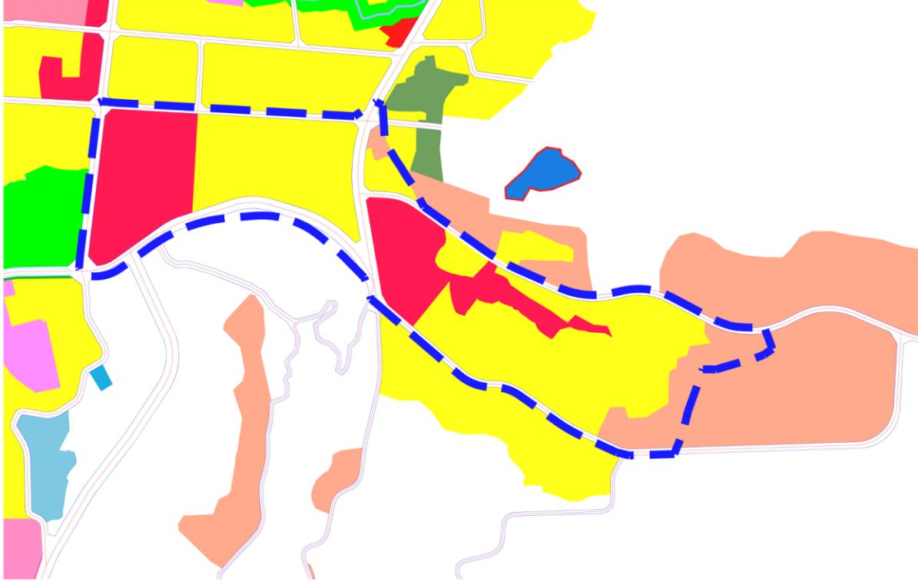

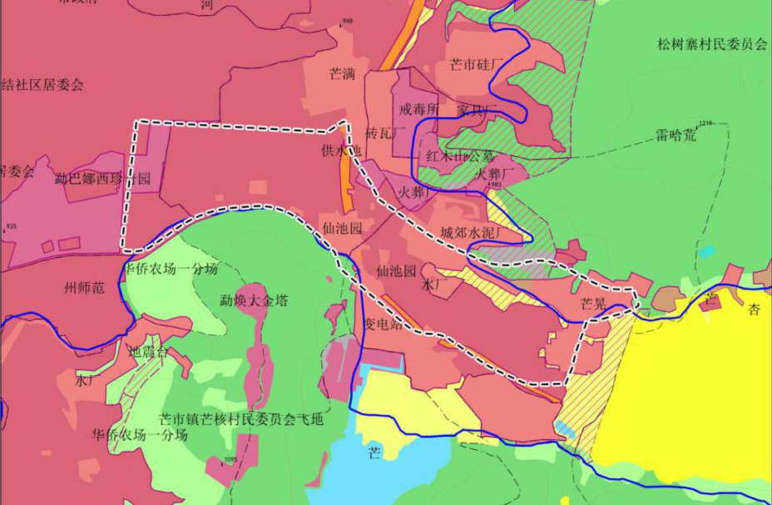

03
用地布局规划图

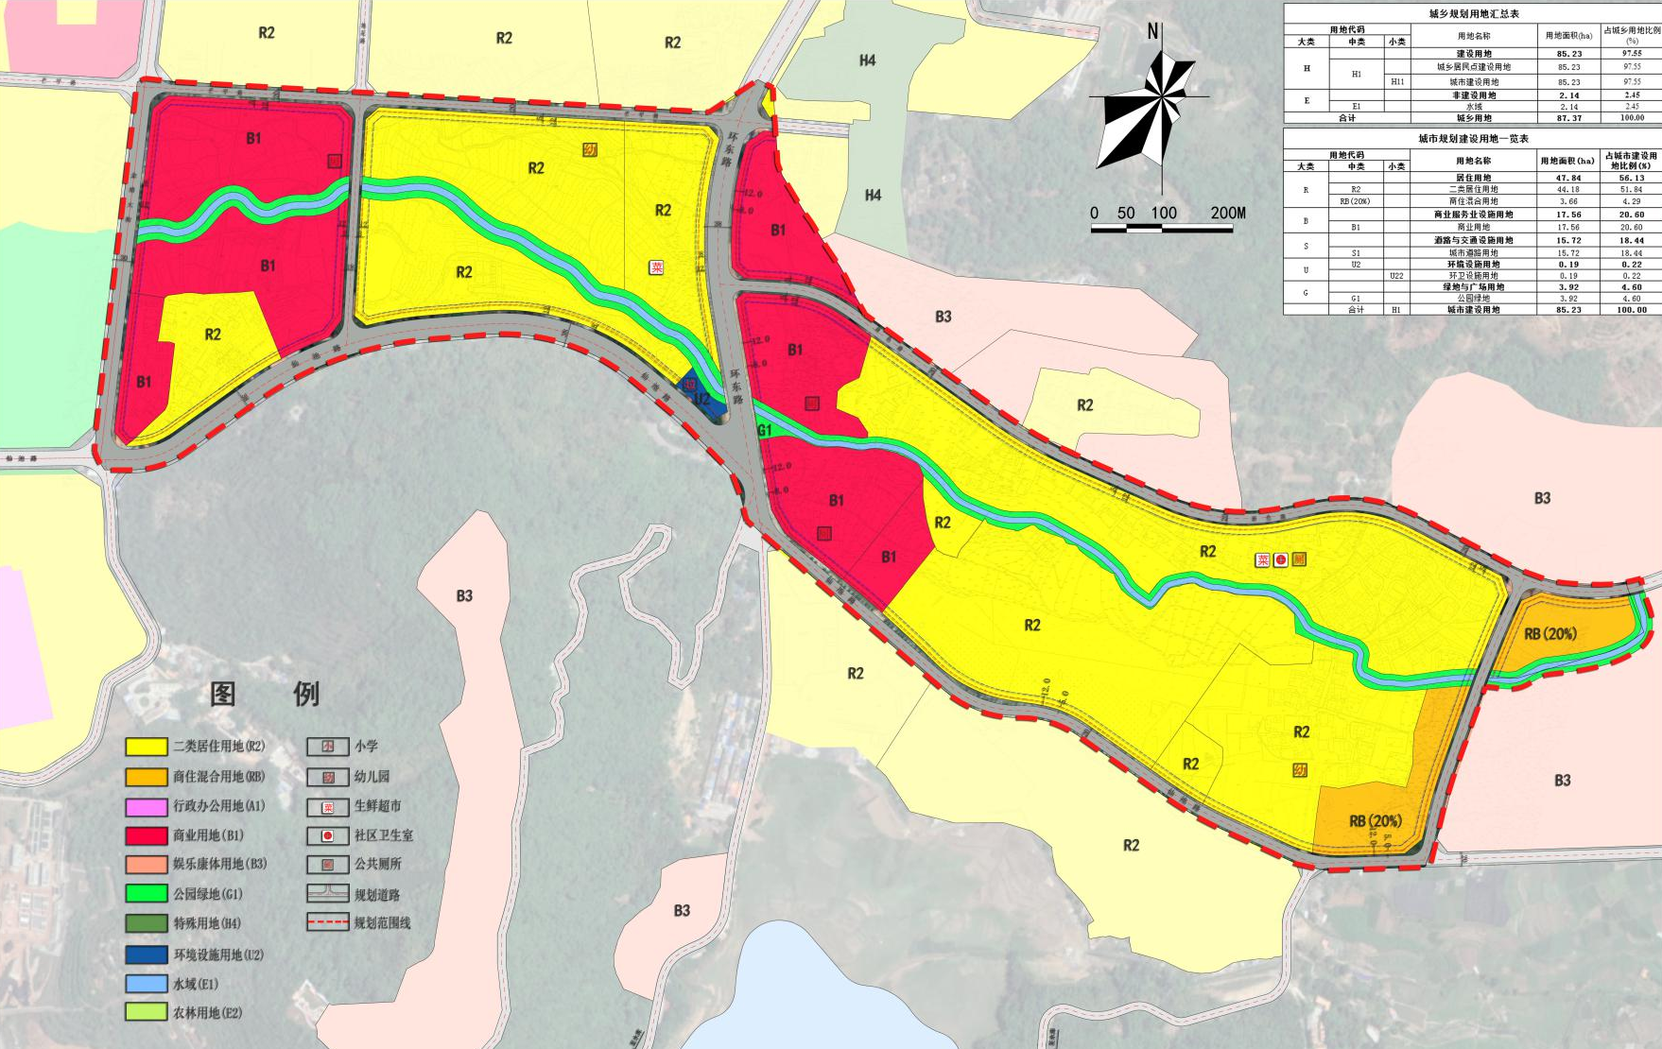

经规划，规划区内均为城市建设用地。同时现划区功能沿用总体规划，以生活居住、商业配套及生活配套功能为主，满足片区内部及周边村寨的人民生活的需求。
规划在对总规进行落实的基础上，对局部用地进行优化。
• 规划新增公厕、垃圾转运站等。
• 用地权属进行校核。

• 优化布局。商业设施、教育设施。对总体规划中的绿地按照全市统筹补足指标进行了优化。

04
公共服务设施规划图图

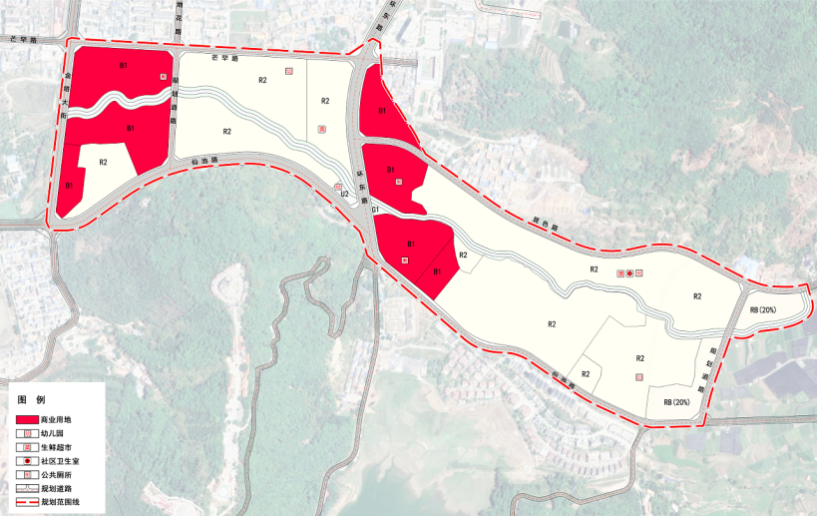
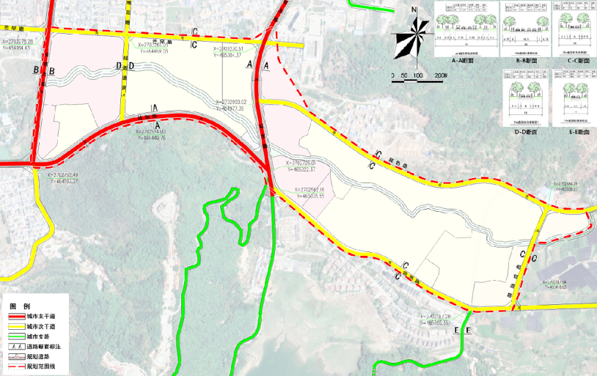
根据《芒市城市总体(2017-2035年)》中人均居住用地面积为 34.17平方 米/人进行核算，规划区总人口规模约为9000人，按0.9万人计。
规划结合《德宏州城乡规划管理技术规定》及《城市居住区规划设计规范》(GB 50180-2018 )。规划区设置1个5分钟生活圈，对应形成“片区级-街坊级”两级公共服务等级体系。
片区级：公厕、垃圾转运站；
街坊级：幼儿园、商业配套、社区服务中心、社区文化中心、社区医疗中心等。
- 人口容量及公共服务设施
- 道路交通

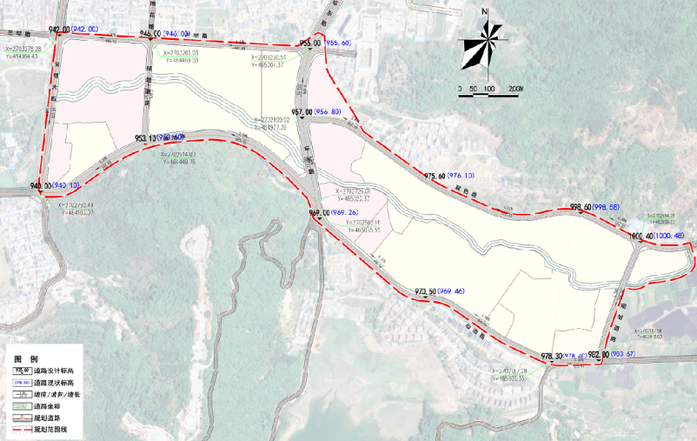
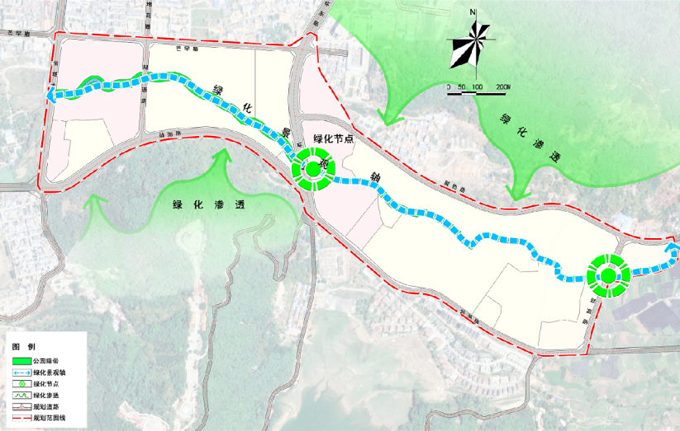
- 道路竖向
- 绿地及景观

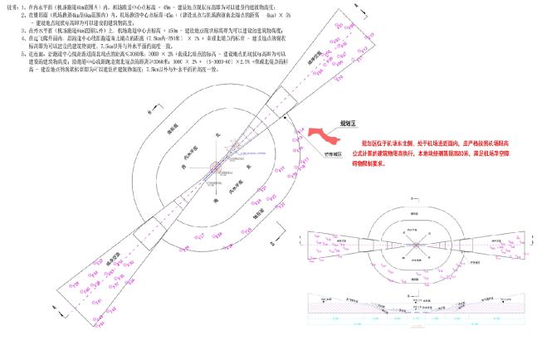
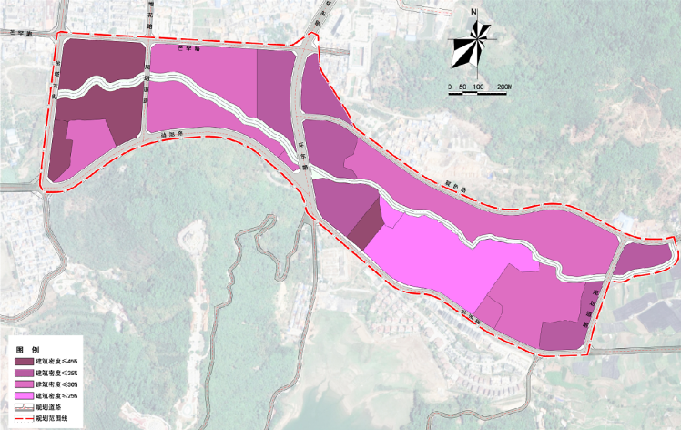
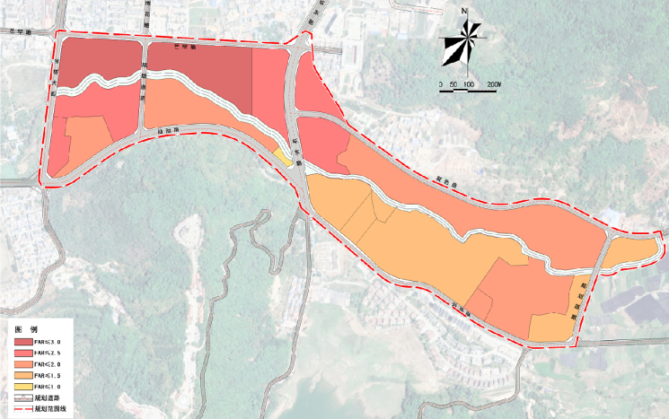
- 给建筑密度
- 容积率
05
规划控制体系

规划的指标依据 《德宏州城乡规划管理技术规定 》及《城市居住区规划设计标准》（2018）相关要求进行设定。
其中，规划区位于芒市机场净空范围之内，根据《芒市城市总体规划 (2017-2035年)》，规划区内建筑屋顶标高不得大于1030米， 结合场地标高，规划区内建筑高度应控制在90米之内。 本次规划的建筑最大限高控制为80米。

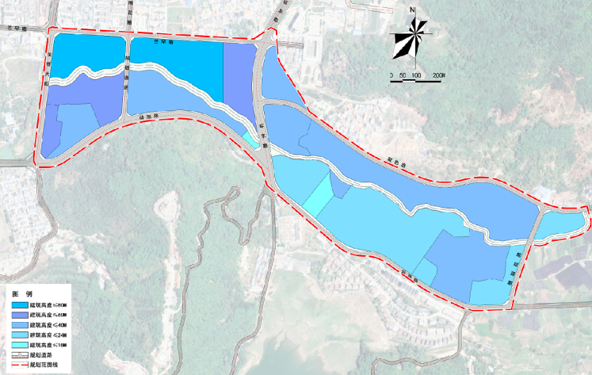
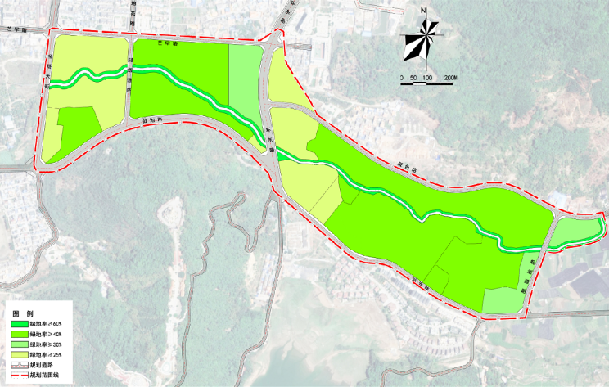
- 建筑高度
- 绿地率

06
市政工程规划

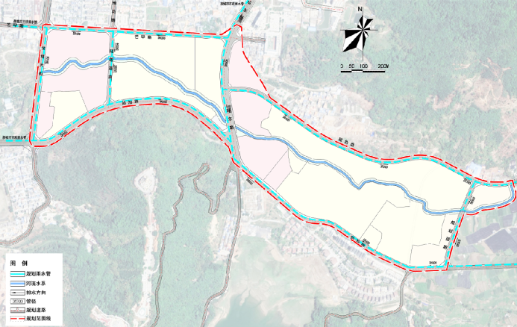
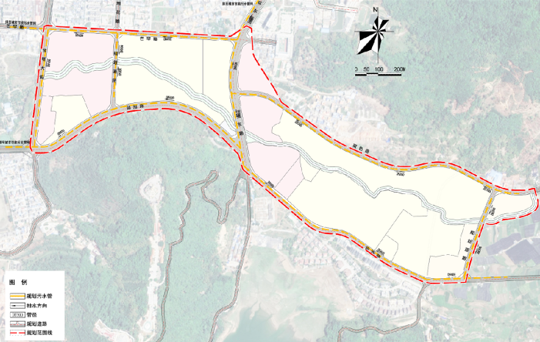
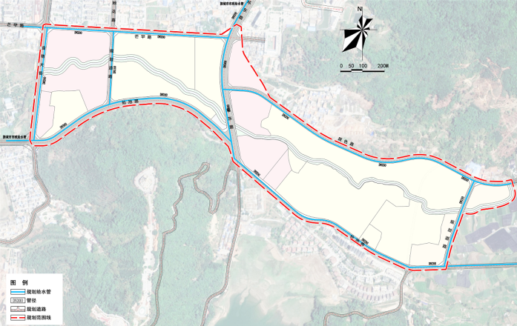
- 雨水工程
- 给水工程
- 污水工程

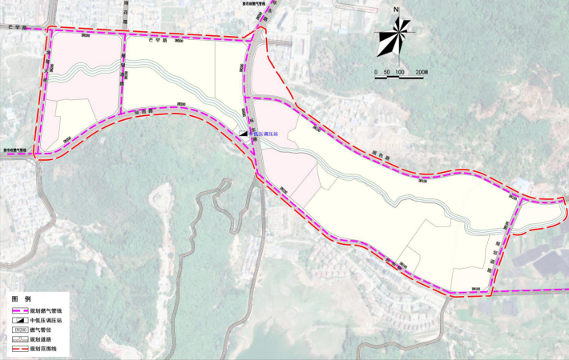
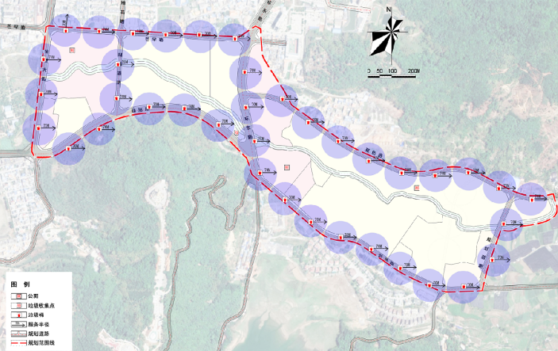
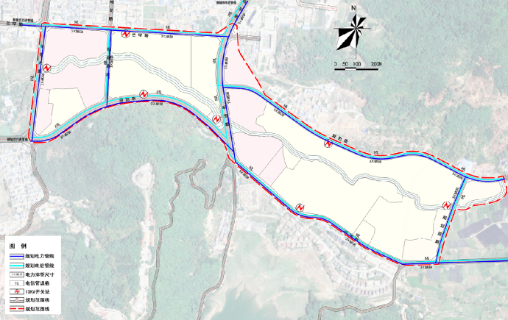
- 环卫工程
- 燃气工程
- 电力电信工程

各类市政工程经过需求量的预测、管线衔接、源头保障等内容的规划与校核。经过规划，片区内告类市政工程规划均能满足片区居民使用。

